**TRƯỜNG ĐẠI HỌC VINH**

**VIỆN KỸ THUẬT VÀ CÔNG NGHỆ**



**ĐỒ ÁN HỌC PHẦN**

**PHÁT TRIỂN ỨNG DỤNG WEB**

**THIẾT KẾ VÀ XÂY DỰNG WEBSITE**

**BÁN HÀNG THỜI TRANG**

**NHÓM: 06**

|  |  |
| --- | --- |
| GVHD: | TS. Cao Thanh Sơn |
| Nhóm sinh viên: | Hồ Anh Hòa, 205748020110041 |
|  | Nguyễn Hữu Nhật, 205748020110020 (NT) |

**Nghệ An – 12/202****2**

**MỤC LỤC**

DANH SÁCH CÁC HÌNH 2

CHƯƠNG 1. GIỚI THIỆU TỔNG QUAN BÀI TOÁN BÁN HÀNG THỜI TRANG 4

1.1. Bài toán bán hàng thời trang 4

1.2. Yêu cầu bài toán 4

1.3. Một số Website bán hàng thời trang liên quan 7

CHƯƠNG 2. PHÂN TÍCH VÀ THIẾT KẾ HỆ THỐNG BÁN HÀNG THỜI TRANG 13

2.1. Phân tích hệ thống bán hàng thời trang 13

2.2. Thiết kế hệ thống bán hàng thời trang 30

2.3. Lựa chọn mẫu giao diện 53

CHƯƠNG 3. ỨNG DỤNG ASP.NET CORE MVC XÂY DỰNG WEBSITE BÁN HÀNG THỜI TRANG 57

3.1. Tổng quan về ASP.NET CORE MVC 57

3.2. Một số chức năng chính 59

3.3. Minh họa một số giao diện 64

KẾT LUẬN 70

4.1. Kết quả đạt được 70

4.2. Hướng phát triển 70

TÀI LIỆU THAM KHẢO 71

DANH SÁCH CÁC HÌNH

Hình 1.1. Giao diện trang chính web paradoxworldwide.com 8

Hình 1.2. Giao diện danh sách sản phẩm web paradoxworldwide.com 8

Hình 1.3. Giao diện chi tiết sản phẩm web paradoxworldwide.com 9

Hình 1.4. Giao diện giỏ hàng web paradoxworldwide.com 9

Hình 1.5. Giao diện trang chính web nowsaigon.com 10

Hình 1.6. Giao diện danh sách sản phẩm web nowsaigon.com 11

Hình 1.7. Giao diện chi tiết sản phẩm web nowsaigon.com 11

Hình 1.8. Giao diện giỏ hàng web nowsaigon.com 12

Hình 1.9. Giao diện thanh toán web nowsaigon.com 12

Hình 2.1. Biểu đồ ca sử dụng của hệ thống 14

Hình 2.2. Mô hình tổng thể giao diện trang chủ 45

Hình 2.3. Mô hình tổng thể giao diện sản phẩm 46

Hình 2.4. Mô hình tổng thể giao diện chi tiết sản phẩm 47

Hình 2.5. Mô hình tổng thể giao diện bài viết 48

Hình 2.6. Mô hình tổng thể giao diện chi tiết bài viết 49

Hình 2.7. Mô hình tổng thể giao diện giỏ hàng 50

Hình 2.8. Mô hình tổng thể giao diện quản lý thông tin cá nhân 50

Hình 2.9. Mô hình tổng thể giao diện trang chủ trang quản trị 51

Hình 2.10. Mô hình tổng thể giao diện quản lý trang quản trị 52

Hình 2.11. Mô hình tổng thể giao diện Thêm/sửa/xóa trang quản trị 52

Hình 2.12. Giao diện trang chủ của template lựa chọn 53

Hình 2.13. Giao diện trang sản phẩm của template lựa chọn 54

Hình 2.14. Giao diện trang chi tiết sản phẩm của template lựa chọn 55

Hình 3.1. Mối liên hệ mô hình MVC 56

Hình 3.2. Model TblProduct 59

Hình 3.3. HomeController 60

Hình 3.4. View Product 61

Hình 3.5. CommentViewComponent 62

Hình 3.6. Giao diện trang chủ website 63

Hình 3.7. Giao diện trang sản phẩm 64

Hình 3.8. Giao diện trang chi tiết sản phẩm 64

Hình 3.9. Giao diện giỏ hàng 65

Hình 3.10. Giao diện trang tin tức 65

Hình 3.11. Giao diện trang chi tiết bài viết 66

Hình 3.12. Giao diện trang quản lý hồ sơ 67

Hình 3.13. Giao diện trang quản lý bài viết 67

Hình 3.14. Giao diện trang quản trị thông tin 68

Hình 3.15. Giao diện duyệt bài viết 68

# CHƯƠNG 1. GIỚI THIỆU TỔNG QUAN BÀI TOÁN BÁN HÀNG THỜI TRANG

## 1.1. Bài toán bán hàng thời trang

Công ty eCozaStore là một cửa hàng bán hàng thời trang Unisex tại Thành phố Vinh tỉnh Nghệ An. Từ trước tới nay cửa hàng eCozaStore quản lý các công việc của cửa hàng đều làm trên phần mềm Microsoft Excel và các hóa đơn mua bán hàng, việc bán hàng online cũng hầu như thông qua các sàn thương mại điện tử như: Shopee, tiki, lazada… Nhưng hiện nay với cách quản lý như vậy thì không thể nào đáp ứng được lượng công ngày càng nhiều. Để nâng cao hiệu quả trong công việc quản lý cửa hàng và việc bán hàng, cửa hàng đang có nhu cầu xây dựng và phát triển một hệ thống website bán hàng online, kèm với đó là trang quản trị để quản lý website và cửa hàng.

## 1.2. Yêu cầu bài toán

Hệ thống website bán hàng xây dựng phải đáp ứng được các chức năng cần thiết cho khách hàng mua hàng thông qua website và phải có hệ thống quản trị nhằm quản trị website và quản lý cửa hàng.

### 1.2.1. Yêu cầu chức năng

|  |  |  |
| --- | --- | --- |
| **I. HỆ THỐNG QUẢN TRỊ** | | |
| **STT** | **Nội dung yêu cầu** | **Mô tả** |
| 1.1 | Trang đăng nhập | Đăng nhập vào hệ thống quản trị. |
| 1.2 | Quản lý menu | Cho phép thêm, sửa, xóa menu trên website người dùng. |
| 1.3 | Quản lý bài viết | Cho phép đăng bài, chỉnh sửa hoặc xóa. |
| 1.4 | Phê duyệt bài viết | Duyệt hoặc từ chối các bài viết đang chờ. |
| 1.5 | Quản lý danh mục sản phẩm | Cho phép thêm, sửa hoặc xóa các danh mục sản phẩm. |
| 1.6 | Quản lý hình ảnh | Cho phép thêm, sửa hoặc xóa các hình ảnh trên hệ thống website. |
| 1.7 | Quản lý sản phẩm | Cho phép thêm, sửa hoặc xóa các sản phẩm trên website. |
| 1.8 | Quản lý đơn hàng | Cho phép xem thông tin đơn hàng và thay đổi trạng thái của các đơn hàng. |
| 1.9 | Quản lý khách hàng | Cho phép xem thông tin khách hàng và khóa tài khoản của khách hàng. |
| 1.10 | Quản lý slide | Cho phép thêm, sửa, xóa các slide có trong hệ thống website. |
| 1.11 | Thống kê báo cáo | Thống ke các thông tin liên quan đến của hàng như: Doanh thu, số lượng bán hàng, đơn hàng. |
| **II. WEBSITE** | | |
| **STT** | **Nội dung yêu cầu** | **Mô tả** |
| 2.1 | Trang đăng nhập | Cho phép khách hàng đăng nhập vào hệ thống website. |
| 2.2 | Trang đăng ký | Cho phép khách hàng đăng ký tài khoản. |
| 2.3 | Lấy lại mật khẩu | Cho phép khách hàng lấy lại mật khẩu. |
| 2.4 | Quản lý hồ sơ cá nhân | Cho phép khách hàng cập nhật thông tin tài khoản của mình. |
| 2.5 | Quản lý đơn hàng | Cho phép khách hàng xem thông tin các đơn hàng đã đặt, hủy đơn hàng. |
| 2.6 | Quản lý địa chỉ | Cho phép khách hàng thêm, sửa, xóa nhiều địa chỉ nhận hàng cho tài khoản. |
| 2.7 | Đổi mật khẩu | Cho phép khách hàng đổi mật khẩu đăng nhập cho tài khoản của mình. |
| 2.8 | Thêm giỏ hàng | Cho phép khách hàng thêm các sản phẩm vào giỏ hàng để đặt hàng. |
| 2.9 | Đánh giá sản phẩm | Cho phép khách hàng đánh giá sản phẩm đã mua. |
| 2.10 | Đăng bài viết | Cho phép khách hàng đăng các bài viết tin tức lên hệ thống website. |
| 2.11 | Bình luận bài viết | Cho phép khách hàng bình luận và trả lời bình luận của các bài viết. |
| 2.12 | Tìm kiếm sản phẩm | Cho phép khách hàng tìm kiếm thông tin sản phẩm muốn mua. |
| 2.13 | Quản lý bài viết | Cho phép khách hàng xem, sửa, xóa bài viết đã đăng. |

### 1.2.2. Yêu cầu phi chức năng

* Cấu trúc rõ ràng, giao diện đơn giản, dễ nhìn, dễ sử dụng.
* Hiển thị tốt trên các thiết bị cuối như: PC, Laptop, Tablet, Mobile…
* Thời gian thực hiện các chức năng nhanh; hạn chế các thông tin không cần thiết; hạn chế lạm dụng hiệu ứng, hình ảnh.
* Tương thích với hầu hết các trình duyệt Web như: Mozilla Firefox, Google Chrome, Microsoft Edge, Safari…
* Nội dung dữ liệu được lấy từ cơ sở dữ liệu.
* Sử dụng font chữ tròn, không chân (Arial, Roboto, Tahoma…)
* Sử dụng các công nghệ mới nhất để thiết kế phần mềm (HTML, CSS3, BootStrap 5, ASP .NET Core MVC 6.0, …)

## 1.3. Một số Website bán hàng thời trang liên quan

### 1.3.1. Trang web paradoxworldwide.com

Địa chỉ website: <https://www.paradoxworldwide.com/>

Các chức năng chính của website:

* Xem danh sách sản phẩm: Xem sản phẩm theo danh mục sản phẩm, khi click vào danh mục bất kì website sẽ hiển thị các sản phẩm thuộc danh mục đó. Có thể sắp xếp theo tên từ A-Z hoặc Z-A, theo giá sản phẩm tăng dần hoặc giảm dần.
* Xem chi tiết sản phẩm: Xem chi tiết sản phẩm bao gồm các thông tin: Tên sản phẩm, giá sản phẩm, trạng thái còn hàng hay không, mô tả sản phẩm.
* Thêm giỏ hàng: Lựa chọn kích cỡ, số lượng và thêm sản phẩm vào giỏ hàng. Tại giỏ hàng hiển thị thông tin các sản phẩm trong giỏ hàng và số tiền cần thanh toán.
* Đặt hàng và thanh toán: Có 2 phương thức thanh toàn là online và thanh toán khi giao hàng (COD). Hình thức thanh toán online liên kết với VNPAY và Funddin.
* Giao diện trang chính của web được thiết kế theo phong cách landing page, ngoài phần menu chính, tiếp theo là thanh trượt giới thiệu những tin tức nổi bật qua các hình ảnh, tiếp đến là giới thiệu các mặt hàng cùng với giá sản phẩm rất tiện cho người dùng có thể tham khảo. Giao diện chính được thể hiện trong Hình 1.1 và 1.2.

Giao diện website paradoxworldwide.com

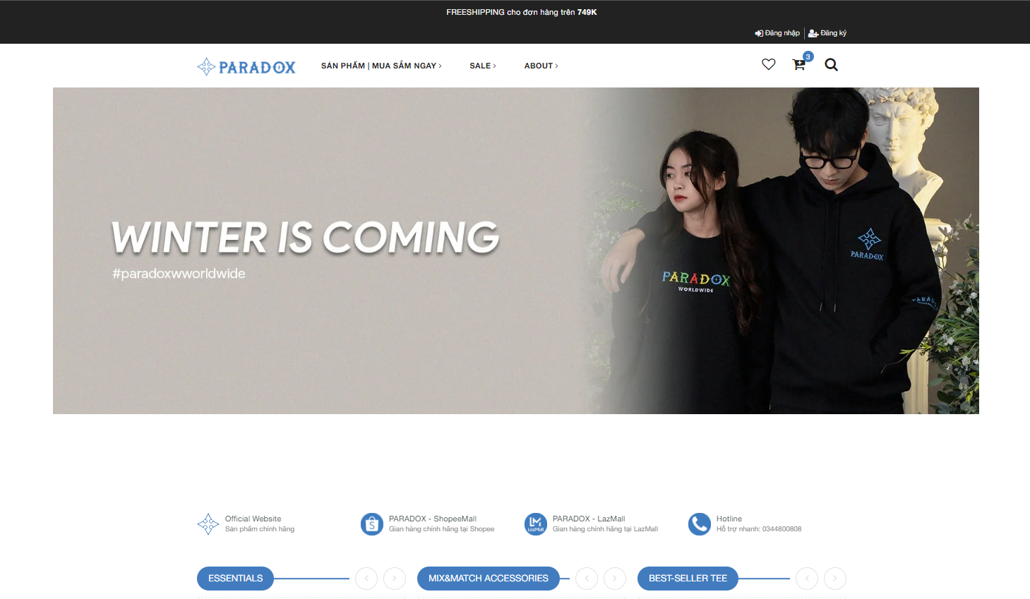

Hình 1.1. Giao diện trang chính web paradoxworldwide.com

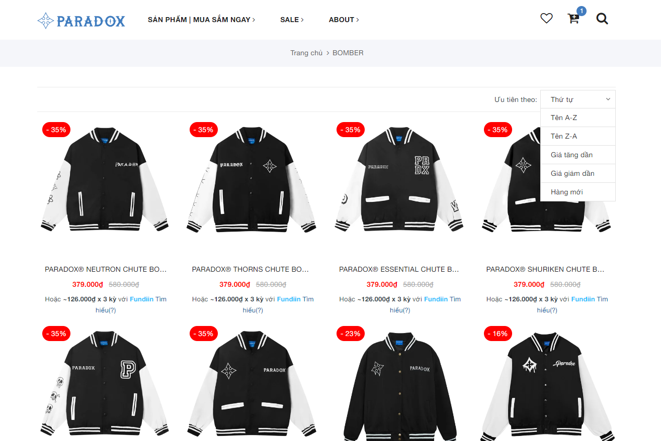

Hình 1.2. Giao diện danh sách sản phẩm web paradoxworldwide.com

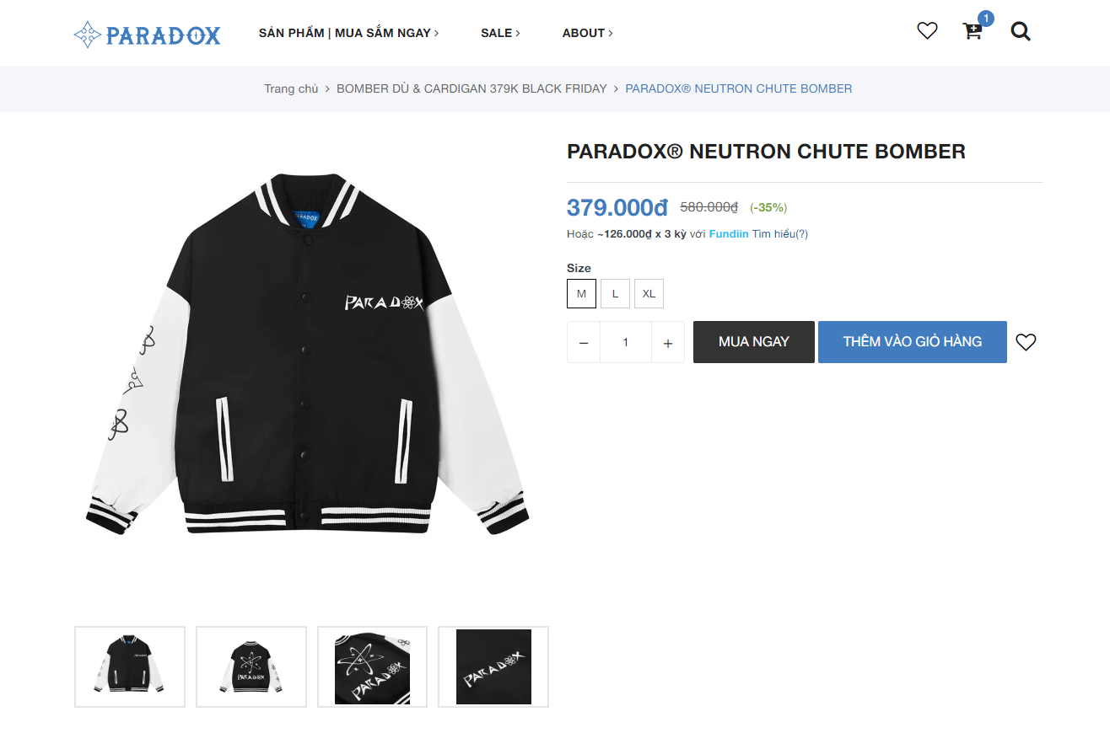

Hình 1.3. Giao diện chi tiết sản phẩm web paradoxworldwide.com

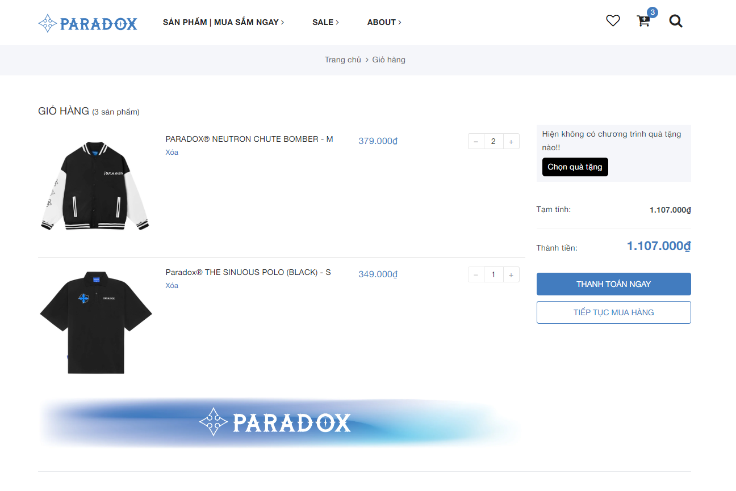

Hình 1.4. Giao diện giỏ hàng web paradoxworldwide.com

### 1.3.2. Trang web nowsaigon.com

Địa chỉ website: <https://nowsaigon.com>

Các chức năng chính của website:

* Xem danh sách sản phẩm: Xem sản phẩm theo danh mục sản phẩm, khi click vào danh mục bất kì website sẽ hiển thị các sản phẩm thuộc danh mục đó. Có thể sắp xếp theo tên từ A-Z hoặc Z-A, theo giá sản phẩm tăng dần hoặc giảm dần.
* Xem chi tiết sản phẩm: Xem chi tiết sản phẩm bao gồm các thông tin: Tên sản phẩm, giá sản phẩm, trạng thái còn hàng hay không, mô tả sản phẩm.
* Thêm giỏ hàng: Lựa chọn kích cỡ, số lượng và thêm sản phẩm vào giỏ hàng. Tại giỏ hàng hiển thị thông tin các sản phẩm trong giỏ hàng và số tiền cần thanh toán. Khi cập nhật sản phẩm trong giỏ hàng thì tổng số tiền cũng tự động được cập nhật theo.
* Đặt hàng và thanh toán: Web chỉ chấp nhận một phương thức thanh toán đó là thanh toán khi nhận hàng (COD).
* Khách hàng đặt hàng thông qua web không cần đăng nhập bằng tài khoản.

Giao diện website nowsaigon.com

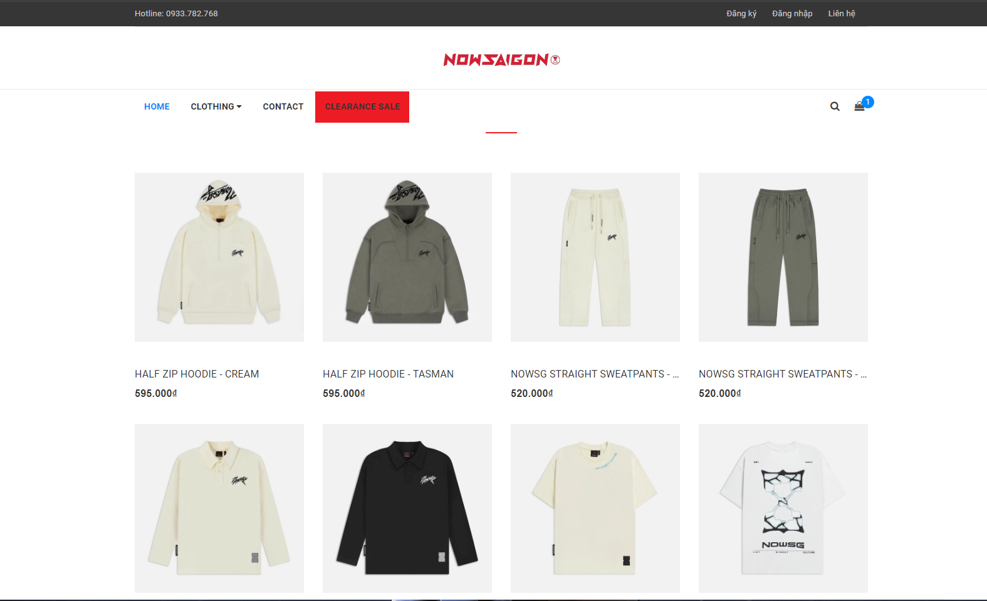

Hình 1.5. Giao diện trang chính web nowsaigon.com

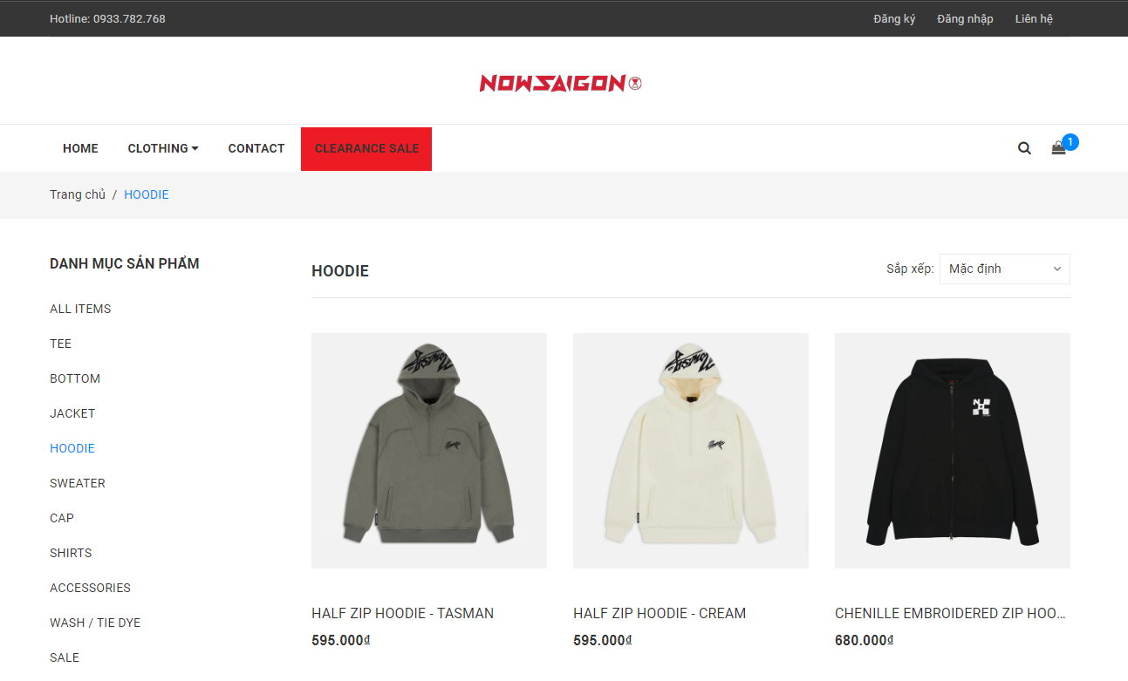

Hình 1.6. Giao diện danh sách sản phẩm web nowsaigon.com

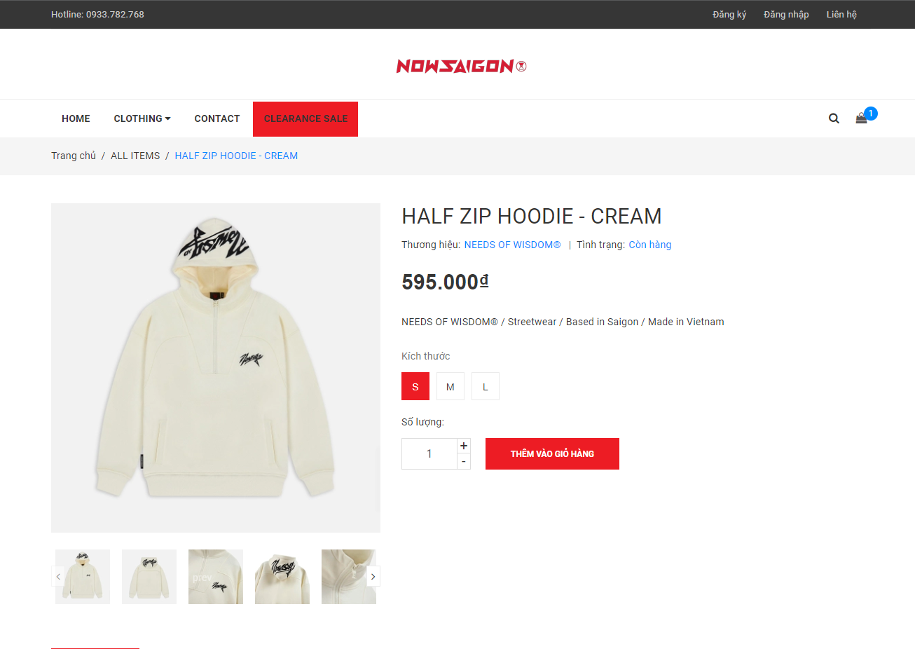

Hình 1.7. Giao diện chi tiết sản phẩm web nowsaigon.com

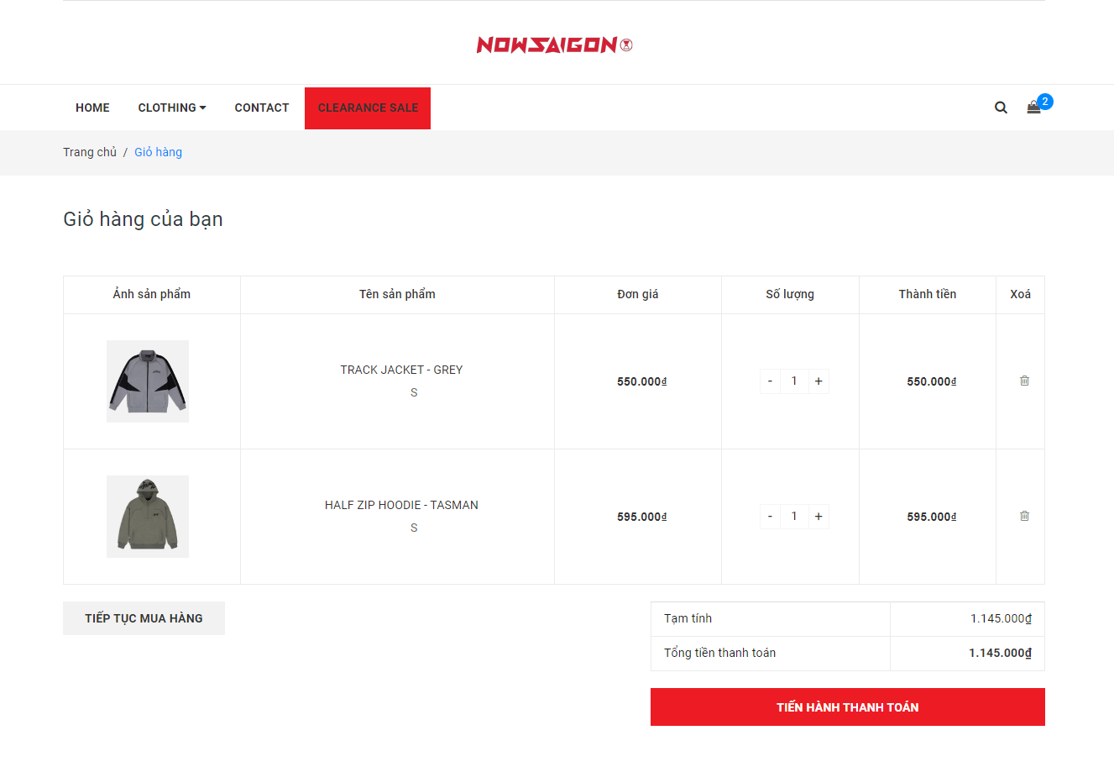

Hình 1.8. Giao diện giỏ hàng web nowsaigon.com

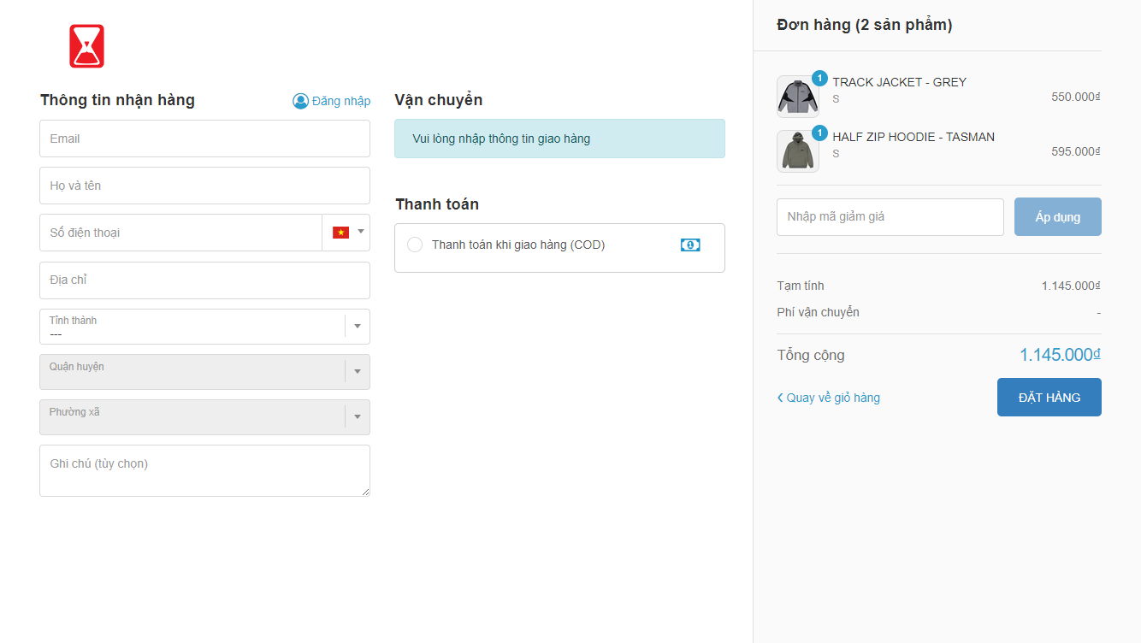

Hình 1.9. Giao diện thanh toán web nowsaigon.com

# CHƯƠNG 2. PHÂN TÍCH VÀ THIẾT KẾ HỆ THỐNG BÁN HÀNG THỜI TRANG

## 2.1. Phân tích hệ thống bán hàng thời trang

Hệ thống có 2 đối tượng sử dụng bao gồm: Khách hàng mua hàng và Quản trị viên website.

Khách hàng là những người mua hàng thông qua website. Có thể đăng ký tài khoản thành viên, đăng nhập vào hệ thống để xem các loại mặt hàng, nếu có nhu cầu cầu mua mặt hàng nào thì khách hàng sẽ thêm sản phẩm đó vào giỏ hàng và tiến hành đặt hàng. Khách hàng cũng có thể hủy đơn hàng nếu như trạng thái đơn hàng đó đang ở trạng thái “Chờ xác nhận”, khi đơn hàng giao thành công khách hàng có thể đánh giá các sản phẩm đã mua. Ngoài ra khách hàng còn có thể đăng các tin tức thời trang lên trang Blog của website, khi khách hàng đăng bài viết thì trạng thái sẽ là “Chờ duyệt”. Phải được sự phê duyệt từ quản trị viên thì bài viết mới có thể hiển thị lên trang Blog. Cùng với đó khách hàng có thể bình luận các bài viết trên trang, cũng như là trả lời các bình luận của những thành viên khác. Hơn nữa khách hàng còn có thể chỉnh sửa thông tin cá nhân, quản lý các bài viết đã đăng, cho phép tạo nhiều địa chỉ nhận hàng cho tài khoản.

Quản trị viên là người quản trị các thông tin của website bao gồm: Quản lý menu website và các hình ảnh, slide trên website. Ngoài ra quản trị viên cũng quản lý các loại mặt hàng, sản phẩm trên website, quản lý người dùng, cho phép khóa các tài khoản người dùng, duyệt và từ chối các bài viết khách hàng đăng lên hệ thống. Thống kê báo cáo các thông tin liên quan đến cửa hàng như: Thống kê doanh thu, lợi nhuận của cửa hàng theo khoảng thời gian tùy chọn hoặc theo ngày, tháng, năm, quý. Thống kê các sản phẩm bán chạy nhất, sản phẩm bán được ít nhất, số lượng tồn kho của các sản phẩm trong cửa hàng.

Biểu đồ ca sử dụng của hệ thống được mô tả như Hình 2.1 với 2 tác nhân: Khách hàng và Quản trị viên.

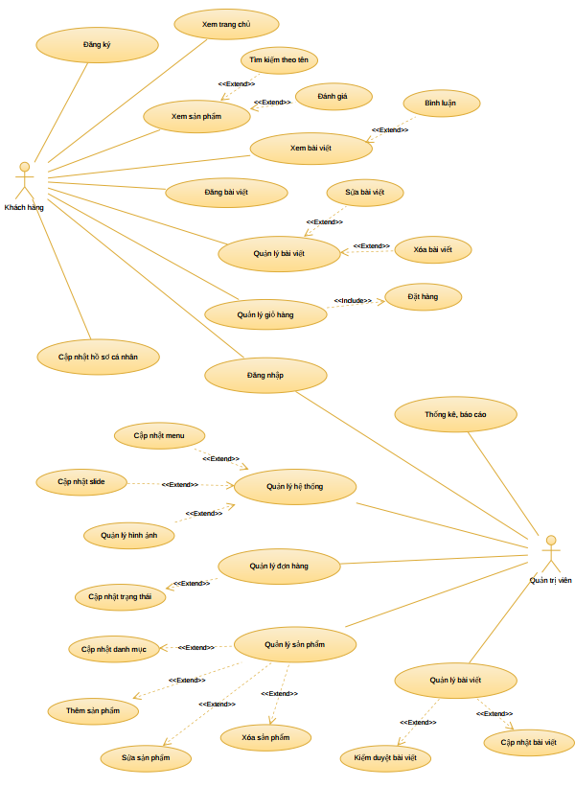

Hình 2.1. Biểu đồ ca sử dụng của hệ thống

### 2.1.1. Các chức năng dành cho khách hàng

*2.1.1.1. Đăng ký*

|  |  |
| --- | --- |
| **Mục đích** | Đăng ký tài khoản người dùng |
| **Điều kiện trước** | Không |
| **Các bước thực hiện** | 1. Chọn nút đăng ký.  2. Nhập thông tin đăng ký vào form và bấm nút đăng ký.  3. Hệ thống kiểm tra thông tin và ghi thông tin tài khoản vào cơ sở dữ liệu đồng thời thông báo cho người dùng biết đã đăng ký thành công và chuyển tới trang đăng nhập. |
| **Các bước bổ sung** | Trong bước 2, nếu số điện thoại hoặc mật khẩu bị trống thì hệ thống sẽ thông báo và yêu cầu nhập dữ liệu. |
| **Các ngoại lệ** | Nếu số điện thoại hoặc email đã tồn tại trong cơ sở dữ liệu thì dữ liệu sẽ không được ghi vào cơ sở dữ liệu và thông báo cho người dùng biết. |
| **Tham chiếu** | Không |

*2.1.1.2. Đăng nhập*

|  |  |
| --- | --- |
| **Mục đích** | Đăng nhập tài khoản người dùng |
| **Điều kiện trước** | Đã có tài khoản từ trước |
| **Các bước thực hiện** | 1. Chọn nút đăng nhập.  2. Nhập thông tin tài khoản và mật khẩu vào form và chọn nút đăng nhập.  3. Hệ thống kiểm tra thông tin nếu trùng khớp với thông tin trong cơ sở dữ liệu thì thông báo đăng nhập thành công và chuyển đến giao diện trang chủ. |
| **Các bước bổ sung** | Trong bước 2, nếu số điện thoại hoặc mật khẩu bị trống thì hệ thống sẽ thông báo và yêu cầu nhập dữ liệu. |
| **Các ngoại lệ** | Nếu thông tin đăng nhập không chính xác hoặc tài khoản có vấn đề thì hệ thống sẽ thông báo cho người dùng biết. |
| **Tham chiếu** | Không |

*2.1.1.3. Lấy lại mật khẩu*

|  |  |
| --- | --- |
| **Mục đích** | Lấy lại mật khẩu khi quên |
| **Điều kiện trước** | Đã có tài khoản từ trước |
| **Các bước thực hiện** | 1. Chọn nút quên mật khẩu.  2. Nhập thông tin số điện thoại, email và mật khẩu mới vào form và chọn nút hoàn tất.  3. Hệ thống kiểm tra thông tin nếu trùng khớp với thông tin trong cơ sở dữ liệu thì đổi mật khẩu mới cho người dùng. |
| **Các bước bổ sung** | Trong bước 2, nếu số điện thoại hoặc email hoặc mật khẩu bị trống thì hệ thống sẽ thông báo và yêu cầu nhập dữ liệu. |
| **Các ngoại lệ** | Nếu thông tin số điện thoại hoặc email không khớp với cơ sở dữ liệu thì hệ thống sẽ thông báo cho người dùng biết. |
| **Tham chiếu** | Không |

*2.1.1.4. Thay đổi hồ sơ cá nhân*

|  |  |
| --- | --- |
| **Mục đích** | Thay đổi thông tin tài khoản của mình |
| **Điều kiện trước** | Đã đăng nhập vào hệ thống |
| **Các bước thực hiện** | 1. Chọn Quản lý hồ sơ cá nhân.  2. Thay đổi thông tin tại form nhập dữ liệu và chọn nút Lưu.  3. Hệ thống kiểm tra thông tin và cập nhật vào cơ sở dữ liệu. |
| **Các bước bổ sung** | Trong bước 2, nếu một trong các thông tin bị trống hoặc không đúng định dạng thì hệ thống sẽ thông báo và yêu cầu nhập lại dữ liệu. |
| **Các ngoại lệ** | Nếu thông tin số điện thoại hoặc email không đã tồn tại trong hệ thống thì hệ thống sẽ thông báo lỗi cho người dùng biết. |
| **Tham chiếu** | Hình 3.12 - Giao diện trang quản lý hồ sơ |

*2.1.1.5. Quản lý đơn hàng*

|  |  |
| --- | --- |
| **Mục đích** | Quản lý các dơn hàng đã đặt hàng. |
| **Điều kiện trước** | Đã đăng nhập vào hệ thống |
| **Các bước thực hiện** | 1. Chọn Quản lý đơn hàng  2. Hệ thống hiển thị danh sách các đơn hàng đã đặt hàng.  3. Nếu đơn hàng đang ở trạng thái “Chờ xác nhận” thì khách hàng có thể hủy đơn hàng.  4.Khi bấm hủy đơn hàng thì hệ thống sẽ cập nhật trạng thái. |
| **Các bước bổ sung** | Không |
| **Các ngoại lệ** | Nếu đơn hàng không phải trạng thái “Chờ xác nhận” thì hệ thống sữ không cho khách hàng hủy đơn và thông báo cho người dùng biết. |
| **Tham chiếu** | Không |

*2.1.1.6. Quản lý địa chỉ*

|  |  |
| --- | --- |
| **Mục đích** | Thêm, sửa, xóa nhiều địa chỉ cho tài khoản khách hàng |
| **Điều kiện trước** | Đã đăng nhập vào hệ thống |
| **Các bước thực hiện** | 1. Chọn danh mục Quản lý địa chỉ.  2. Hệ thống hiển thị danh sách các địa chỉ.  3. Khách hàng có thể lựa chọn “Thêm mới”, “Chỉnh sử” hoặc “Xóa” địa chỉ.  4. Hệ thống cập nhật thông tin vào cơ sở dữ liệu. |
| **Các bước bổ sung** | Không |
| **Các ngoại lệ** | Nếu địa chỉ đặt mặc định thì khách hàng không thể xóa địa chỉ đó, hệ thống sẽ thông báo cho người dùng biết. |
| **Tham chiếu** | Không |

*2.1.1.7. Đổi mật khẩu*

|  |  |
| --- | --- |
| **Mục đích** | Đổi mật khẩu cho tài khoản cá nhân |
| **Điều kiện trước** | Đã đăng nhập vào hệ thống |
| **Các bước thực hiện** | 1. Chọn Đổi mật khẩu.  2. Khách hàng nhập mật khẩu cũ và mật khẩu mới tại form đổi mật khẩu rồi bấm nút “Lưu”.  3. Hệ thống kiểm tra thông tin và cập nhật vào cơ sở dữ liệu. |
| **Các bước bổ sung** | Trong bước 2, nếu mật khẩu cũ không đúng hoặc mật khẩu mới không khớp nhau thì hệ thống thông báo vào yêu cầu nhật lại thông tin. |
| **Các ngoại lệ** | Không |
| **Tham chiếu** | Không |

*2.1.1.8. Thêm sản phẩm vào giỏ hàng và đặt hàng*

|  |  |
| --- | --- |
| **Mục đích** | Thêm sản phẩm vào giỏ hàng để đặt hàng |
| **Điều kiện trước** | Không |
| **Các bước thực hiện** | 1. Chọn sản phẩm muốn mua và bấm nút “Thêm vào giỏ”.  2. Hệ thống chuyển hướng đến trang giỏ hàng.  3. Khách hàng kiểm tra giỏ hàng và bấm nút “Đặt hàng”.  4. Hệ thống lưu thông tin đơn hàng vào cơ sở dữ liệu. |
| **Bước bổ sung** | Trong bước 3, nếu khách hàng chưa đăng nhập thì hệ thống sẽ chuyển chướng đến trang đăng nhập để khách hàng đăng nhập. |
| **Các ngoại lệ** | Không |
| **Tham chiếu** | Hình 3.9 - Giao diện giỏ hàng |

*2.1.1.9. Đánh giá sản phẩm*

|  |  |
| --- | --- |
| **Mục đích** | Đánh giá sản phẩm |
| **Điều kiện trước** | Đã đăng nhập vào hệ thống và đã mua sản phẩm đó |
| **Các bước thực hiện** | 1. Chọn sản phẩm muốn đánh giá.  2. Nhập thông tin đánh giá vào form và chọn nút “Đánh giá”  3. Hệ thống kiểm tra thông tin và lưu vào cơ sở dữ liệu. |
| **Bước bổ sung** | Không |
| **Các ngoại lệ** | Nếu khách hàng chưa mua sản phẩm mà đánh giá thì hệ thống sẽ thông báo cho người dùng biết không được đánh giá. |
| **Tham chiếu** | Hình 3.8 - Giao diện trang chi tiết sản phẩm |

*2.1.1.10. Đăng bài viết*

|  |  |
| --- | --- |
| **Mục đích** | Đăng bài viết |
| **Điều kiện trước** | Đã đăng nhập vào hệ thống và truy cập vào trang Blog |
| **Các bước thực hiện** | 1. Chọn nút Đăng bài viết.  2. Khách hàng nhập thông tin bài viết vào form nhật dữ liệu.  3. Hệ thống kiểm tra thông tin và cập nhật vào cơ sở dữ liệu. |
| **Các bước bổ sung** | Trong bước 2, nếu một trong các thông tin bị trống thì hệ thống sẽ thông báo lỗi và yêu cầu nhập lại thông tin. |
| **Các ngoại lệ** | Không |
| **Tham chiếu** | Không |

*2.1.1.11. Bình luận bài viết*

|  |  |
| --- | --- |
| **Mục đích** | Bình luận bài viết |
| **Điều kiện trước** | Đã đăng nhập vào hệ thống |
| **Các bước thực hiện** | 1. Chọn xem bài viết.  2. Khách hàng nhập thông bình luận vào form bình luận và chọn nút “Gửi bình luận”.  3. Hệ thống kiểm tra thông tin và cập nhật vào cơ sở dữ liệu. |
| **Các bước bổ sung** | Trong bước 2, nếu nội dung bình luận bị trống thì hệ thống sẽ thông báo lỗi và yêu cầu nhập lại thông tin. |
| **Các ngoại lệ** | Không |
| **Tham chiếu** | Hình 3.11 - Giao diện trang chi tiết bài viết |

*2.1.1.12. Tìm kiếm sản phẩm*

|  |  |
| --- | --- |
| **Mục đích** | Tìm kiếm sản phẩm muốn mua |
| **Điều kiện trước** | Không |
| **Các bước thực hiện** | 1. Chọn xem danh sách sản phẩm theo danh mục.  2. Khách hàng nhập tên sản phẩm vào ô nhập dữ liệu.  3. Hệ thống hiển thị danh sách sản phẩm theo tên. |
| **Các bước bổ sung** | Không |
| **Các ngoại lệ** | Không |
| **Tham chiếu** | Hình 3.8 - Giao diện trang chi tiết sản phẩm |

*2.1.1.13. Quản lý bài viết*

|  |  |
| --- | --- |
| **Mục đích** | Xem, sửa hoặc xóa bài viết đã đăng. |
| **Điều kiện trước** | Đã đăng nhập vào hệ thống. |
| **Các bước thực hiện** | 1. Chọn mục Quản lý bài viết.  2. Hệ thống hiển thị danh sách các bài viết của khách hàng đã đăng. Khách hàng lựa chọn xem, xóa, hoặc sửa.  3. Hệ thống cập nhật thông tin vào cơ sở sữ liệu. |
| **Các bước bổ sung** | Không |
| **Các ngoại lệ** | Không |
| **Tham chiếu** | Hình 3.13 - Giao diện trang quản lý bài viết |

### 2.1.2. Các chức năng dành cho quản trị

*2.1.2.1. Đăng nhập*

|  |  |
| --- | --- |
| **Mục đích** | Đăng nhập tài khoản người dùng |
| **Điều kiện trước** | Không |
| **Các bước thực hiện** | 1. Chọn nút đăng nhập.  2. Nhập thông tin tài khoản và mật khẩu vào form và chọn nút đăng nhập.  3. Hệ thống kiểm tra thông tin nếu trùng khớp với thông tin trong cơ sở dữ liệu thì thông báo đăng nhập thành công và chuyển đến giao diện trang chủ. |
| **Các bước bổ sung** | Trong bước 2, nếu số điện thoại hoặc mật khẩu bị trống thì hệ thống sẽ thông báo và yêu cầu nhập dữ liệu. |
| **Các ngoại lệ** | Nếu thông tin đăng nhập không chính xác hoặc tài khoản có vấn đề thì hệ thống sẽ thông báo cho người dùng biết. |
| **Tham chiếu** | Không |

*2.1.2.2. Cập nhật trạng thái đơn hàng*

|  |  |
| --- | --- |
| **Mục đích** | Cập nhật trạng thái cho các đơn hàng |
| **Điều kiện trước** | Đã đăng nhập vào hệ thống với quyền admin |
| **Các bước thực hiện** | 1. Chọn danh mục Quản lý đơn hàng và chọn Thông tin đơn hàng.  2. Vào chỉnh sửa đơn hàng và thay đổi trạng thái đơn hàng.  3. Hệ thống cập nhật trạng thái của đơn hàng đó vào cơ sở dữ liệu. |
| **Các bước bổ sung** | Không |
| **Các ngoại lệ** | Không |
| **Tham chiếu** | Không |

*2.1.2.3. Quản lý sản phẩm*

|  |  |
| --- | --- |
| **Mục đích** | Thêm sửa, xóa sản phẩm cho website người dùng |
| **Điều kiện trước** | Đã đăng nhập vào hệ thống admin với quyền admin |
| **Các bước thực hiện** | 1. Chọn danh mục Quản lý sản phẩm.  2. Chọn các chức năng quản lý sản phẩm để thực hiện các tác vụ.  3. Hệ thống kiểm tra các yêu cầu và trả ra kết quả cho người dùng hoặc cập nhật kết quả vào cơ sở dữ liệu. |
| **Các bước bổ sung** | Nếu thực hiện thêm sản phẩm, hệ thống sẽ kiểm tra dữ liệu nếu bị trống sẽ yêu cầu nhật lại thông tin. |
| **Các ngoại lệ** | Nếu thực hiện thêm sản phẩm, hệ thống sẽ kiểm tra dữ liệu nếu bị trùng sản phẩm trong cơ sỡ dữ liệu thì hệ thống sẽ thông báo cho người dùng biết. |
| **Tham chiếu** | Không |

*2.1.2.4. Quản lý khách hàng*

|  |  |
| --- | --- |
| **Mục đích** | Xem thông tin khách hàng và khóa tài khoản khách hàng |
| **Điều kiện trước** | Đã đăng nhập vào hệ thống admin với quyền được cấp |
| **Các bước thực hiện** | 1. Chọn danh mục Quản lý khách hàng  2. Chọn các chức năng quản lý quản lý để thực hiện các tác vụ.  3. Hệ thống kiểm tra các yêu cầu và trả ra kết quả cho người dùng hoặc cập nhật kết quả vào cơ sở dữ liệu. |
| **Các bước bổ sung** | Không |
| **Các ngoại lệ** | Không |
| **Tham chiếu** | Không |

*2.1.2.5. Quản lý danh mục sản phẩm*

|  |  |
| --- | --- |
| **Mục đích** | Thêm/sửa/xóa danh mục sản phẩm |
| **Điều kiện trước** | Đã đăng nhập vào hệ thống admin với quyền admin |
| **Các bước thực hiện** | 1. Chọn danh mục Quản lý hệ thống.  2. Chọn các chức năng quản lý danh mục để thực hiện các tác vụ.  3. Hệ thống kiểm tra các yêu cầu và trả ra kết quả cho người dùng hoặc cập nhật kết quả vào cơ sở dữ liệu. |
| **Các bước bổ sung** | Không |
| **Các ngoại lệ** | Nếu danh mục đã tồn tại thì hệ thống sẽ không cập nhật vào cơ sở dữ liệu và thông báo cho người dùng biết. |
| **Tham chiếu** | Không |

*2.1.2.6. Quản lý menu*

|  |  |
| --- | --- |
| **Mục đích** | Thêm sửa, xóa menu cho website người dùng |
| **Điều kiện trước** | Đã đăng nhập vào hệ thống admin với quyền admin |
| **Các bước thực hiện** | 1. Chọn danh mục Quản lý hệ thống.  2. Chọn các chức năng quản lý menu để thực hiện các tác vụ.  3. Hệ thống kiểm tra các yêu cầu và trả ra kết quả cho người dùng hoặc cập nhật kết quả vào cơ sở dữ liệu. |
| **Các bước bổ sung** | Khi thêm menu mới, nếu dữ liệu bị trống hoặc sai định dạng thì yêu cầu nhập lại dữ liệu. |
| **Các ngoại lệ** | Nếu tên menu đã tồn tại thì hệ thống sẽ không cập nhật vào cơ sở dữ liệu và thông báo cho người dùng biết. |
| **Tham chiếu** | Không |

*2.1.2.7. Quản lý slide*

|  |  |
| --- | --- |
| **Mục đích** | Thêm/sửa/xóa slide cho website người dùng |
| **Điều kiện trước** | Đã đăng nhập vào hệ thống admin với quyền admin |
| **Các bước thực hiện** | 1. Chọn danh mục Quản lý hệ thống.  2. Chọn các chức năng quản lý slide để thực hiện các tác vụ.  3. Hệ thống kiểm tra các yêu cầu và trả ra kết quả cho người dùng hoặc cập nhật kết quả vào cơ sở dữ liệu. |
| **Các bước bổ sung** | Khi thêm menu mới, nếu đường dẫn ảnh bị trống hoặc sai định dạng thì yêu cầu chọn lại ảnh. |
| **Các ngoại lệ** | Không |
| **Tham chiếu** | Không |

*2.1.2.8. Quản lý hình ảnh*

|  |  |
| --- | --- |
| **Mục đích** | Quản lý hình ảnh hệ thống bằng trình quản lý file elFinder |
| **Điều kiện trước** | Đã đăng nhập vào hệ thống admin với quyền admin |
| **Các bước thực hiện** | 1. Chọn danh mục Quản lý hệ thống.  2. Chọn chức năng quản lý hình ảnh để thực hiện các tác vụ. |
| **Các bước bổ sung** | Không |
| **Tham chiếu** | Không |

*2.1.2.9. Quản lý bài viết*

|  |  |
| --- | --- |
| **Mục đích** | Cho phép Thêm/sửa/xóa bài viết trên website |
| **Điều kiện trước** | Đã đăng nhập vào hệ thống admin với quyền admin |
| **Các bước thực hiện** | 1. Chọn danh mục Quản lý bài viết.  2. Chọn các chức năng quản lý bài viết để hiển thị danh sách các bàiu viết và chọn thao tác Thêm/sửa/xóa.  3. Hệ thống kiểm tra các yêu cầu và trả ra kết quả cho người dùng hoặc cập nhật kết quả vào CSDL. |
| **Các bước bổ sung** | Khi thêm bài viết mới, nếu thông tin bị trống hoặc sai định dạng thì yêu cầu nhập lại dữ liệu. |
| **Các ngoại lệ** | Không |
| **Tham chiếu** | Không |

*2.1.2.10. Phê duyệt bài viết*

|  |  |
| --- | --- |
| **Mục đích** | Cho phép duyệt, từ chối bài viết đăng cho website người dùng. |
| **Điều kiện trước** | Đã đăng nhập vào hệ thống admin với quyền được cấp |
| **Các bước thực hiện** | 1. Chọn danh mục Quản lý bài viết.  2. Chọn chức năng “Duyệt” bài viết đăng để thực hiện các phê duyệt hoặc từ chối.  3. Hệ thống kiểm tra lại và chèn vào cơ sở dữ liệu. |
| **Các bước bổ sung** | Trong bước 2, nếu như bài viết bị từ chối, hệ thống sẽ thông báo cho người dùng về trạng thái bài viết. |
| **Các ngoại lệ** | Không |
| **Tham chiếu** | Hình 3.15 - Giao diện duyệt bài viết |

*2.1.2.11. Thống kê, báo cáo*

|  |  |
| --- | --- |
| **Mục đích** | Xem thống kê, báo cáo về website |
| **Điều kiện trước** | Đã đăng nhập vào hệ thống admin với quyền admin |
| **Các bước thực hiện** | 1. Chọn danh mục Thống kê và báo cáo.  2. Chọn các chức năng tương ứng để thực hiện tác vụ.  3. Tùy chọn thời gian cần thống kê.  4. Hệ thống hiển thị thông tin thống kê theo thời gian đã chọn. |
| **Các bước bổ sung** | Không |
| **Các ngoại lệ** | Nếu chọn khoảng thời gian vượt quá thời gian hiện tại thì thông báo lỗi cho người dùng biết. |
| **Tham chiếu** | Không |

## 2.2. Thiết kế hệ thống bán hàng thời trang

### 2.2.1. Các thực thể của bài toán

Với những thông tin đã khảo sát, chúng tôi xây dựng các thực thể với tập các thuộc tính như sau:

1. **Quản trị viên** (*Mã người dùng, họ và tên, ngày sinh, địa chỉ, số chứng minh thư, số điện thoại, email, trạng thái hoạt động, mô tả thêm*).
2. **Sản phẩm** (*Mã sản phẩm, loại sản phẩm, tên sản phẩm, giá sản phẩm, màu sắc, kích thước, mô tả thêm*).
3. **Khách hàng** (*Mã khách hàng, tên khách hàng, địa chỉ, số điện thoại, email, ảnh đại diện, trạng thái hoạt động, mô tả thêm*).
4. **Bài viết** (*Mã bài viết, ảnh đại diện, nội dung bài viết, tác giả, ngày đăng bài, trạng thái bài viết, mô tả thêm*).

### 2.2.2. Cơ sở dữ liệu

Dựa trên các thực thể đã thiết kế, chúng tôi thực hiện các bước chuẩn hóa 1NF, 2NF và 3NF để có được các bảng dữ liệu sau:

1. Bảng **tblRoles** ( Phân quyền ) dùng để lưu thông tin phân quyền người dùng. Bảng bao gồm các trường sau :

|  |  |  |  |  |
| --- | --- | --- | --- | --- |
| **STT** | **Tên trường** | **Kiểu dữ liệu** | **Khóa/Ràng buộc** | **Ý nghĩa** |
| 1 | **RoleID** | INT | PK | Mã phân quyền |
| 2 | RoleName | NVARCHAR(50) |  | Tên quyền |
| 3 | Description | NVARCHAR(250) |  | Mô tả thêm |

1. Bảng **tblAccounts** ( Tài khoản ) dùng để lưu thông tin tài khoản người dùng. Bảng bao gồm các trường sau :

|  |  |  |  |  |
| --- | --- | --- | --- | --- |
| **STT** | **Tên trường** | **Kiểu dữ liệu** | **Khóa/Ràng buộc** | **Ý nghĩa** |
| 1 | **AccountID** | INT | PK | Mã phân quyền |
| 2 | RoleID | INT | FK | Tên phân quyền |
| 3 | Password | NVARCHAR(150) |  | Mật khẩu |
| 4 | FullName | NVARCHAR(250) |  | Họ tên |
| 5 | BirthDay | DATETIME |  | Ngày sinh |
| 6 | Country | NVARCHAR(150) |  | Quốc gia |
| 7 | Education | NVARCHAR(100) |  | Trình độ học vấn |
| 8 | Address | NVARCHAR(200) |  | Địa chỉ |
| 9 | Thumb | NVARCHAR(250) |  | Ảnh đại diện |
| 10 | Phone | NCHAR(10) |  | Số điện thoại |
| 11 | Email | NVARCHAR(30) |  | Email |
| 12 | Salt | NCHAR(6) |  |  |
| 13 | Active | BIT | NOT NULL | Trạng thái |
| 14 | LastLogin | DATETIME |  | Đăng nhập cuối |
| 15 | CreatedDate | DATETIME |  | Ngày tạo tk |
| 16 | Description | NVARCHAR(250) |  | Mô tả thêm |

1. Bảng **tblMenus** ( Menu ) dùng để lưu thông tin menu website. Bảng bao gồm các trường sau :

|  |  |  |  |  |
| --- | --- | --- | --- | --- |
| **STT** | **Tên trường** | **Kiểu dữ liệu** | **Khóa/Ràng buộc** | **Ý nghĩa** |
| 1 | **MenuID** | INT | PK | Mã menu |
| 2 | CategoryID | INT | FK | Mã danh mục |
| 3 | IsActive | BIT NOT NULL | NOT NULL | Trạng thái |
| 4 | MenuName | NVARCHAR(50) | NOT NULL | Tên menu |
| 5 | ControllerName | NVARCHAR(50) |  | Tên controller |
| 6 | ActionName | NVARCHAR(50) |  | Tên action |
| 7 | Levels | INT | NOT NULL | Cấp |
| 8 | ParentID | INT |  | Mã menu cha |
| 9 | MenuOrder | INT |  | Thứ tự sắp xếp |
| 10 | Position | INT | NOT NULL | Vị trí |
| 11 | Link | NVARCHAR(250) |  | Đường dẫn |
| 12 | CreatedDate | DATETIME |  | Ngày tạo |
| 13 | CreatedBy | DATETIME |  | Người tạo |
| 14 | ModifiedDate | DATETIME |  | Ngày sửa |
| 15 | ModifierBy | DATETIME |  | Người sửa |
| 16 | Description | NVARCHAR(250) |  | Mô tả thêm |

1. Bảng **tblAdminMenus** ( Menu trang quản trị) dùng để lưu thông tin menu trang quản trị. Bảng bao gồm các trường sau :

|  |  |  |  |  |
| --- | --- | --- | --- | --- |
| **STT** | **Tên trường** | **Kiểu dữ liệu** | **Khóa/Ràng buộc** | **Ý nghĩa** |
| 1 | **AdminMenuID** | BIGINT | PK | Mã menu |
| 2 | ItemName | NVARCHAR(50) |  | Tên menu |
| 3 | ItemLevel | INT |  | Cấp |
| 4 | ItemOrder | INT |  | Thứ tự sắp xếp |
| 5 | IsActive | BIT | NOT NULL | Trạng thái |
| 6 | ItemTarget | NVARCHAR(20) |  |  |
| 7 | AreaName | NVARCHAR(20) |  | Tên area |
| 8 | ControllerName | NVARCHAR(20) |  | Tên controller |
| 9 | ActionName | NVARCHAR(20) |  | Tên action |
| 10 | Icon | NVARCHAR(20) |  | Icon |
| 11 | IdName | NVARCHAR(50) |  |  |

1. Bảng **tblCategories** ( Danh mục sản phẩm) dùng để lưu thông tin của các danh mục sản phẩm. Bảng bao gồm các trường sau :

|  |  |  |  |  |
| --- | --- | --- | --- | --- |
| **STT** | **Tên trường** | **Kiểu dữ liệu** | **Khóa/Ràng buộc** | **Ý nghĩa** |
| 1 | **CategoryID** | INT | PK | Mã danh mục |
| 2 | CategoryName | NVARCHAR(100) |  | Tên danh mục |
| 3 | ShortName | NVARCHAR(100) |  | Tên ngắn |
| 4 | ParentID | INT |  | Mã danh mục cha |
| 5 | Levels | INT |  | Cấp |
| 6 | IsActive | BIT | NOT NULL | Trạng thái |
| 7 | CategoryOrder | INT |  | Vị trí sắp xếp |
| 8 | Published | BIT |  |  |
| 9 | Thumb | NVARCHAR(250) |  | Ảnh đại diện |
| 10 | HomeFlag | BIT | NOT NULL | Gim trang chủ |
| 11 | Title | NVARCHAR(250) |  | Tiêu đề phụ |
| 12 | Description | NVARCHAR(250) |  | Mô tả thêm |

1. Bảng **tblProducts** ( Sản phẩm ) dùng để lưu thông tin các sản phẩm. Bảng bao gồm các trường sau :

|  |  |  |  |  |
| --- | --- | --- | --- | --- |
| **STT** | **Tên trường** | **Kiểu dữ liệu** | **Khóa/Ràng buộc** | **Ý nghĩa** |
| 1 | **ProductID** | INT | PK | Mã sản phẩm |
| 2 | ProductName | NVARCHAR(255) |  | Tên sản phẩm |
| 3 | ShortDesc | NVARCHAR(255) |  | Tên ngắn |
| 4 | CategoryID | INT | FK | Mã danh mục |
| 5 | Price | INT |  | Giá |
| 6 | Discount | INT |  | % giảm giá |
| 7 | Thumb | NVARCHAR(250) |  | Ảnh đại diện |
| 8 | Video | NVARCHAR(250) |  | Video |
| 9 | CreatedDate | DATETIME |  | Ngày tạo |
| 10 | ModifiedDate | DATETIME |  | Ngày sửa |
| 11 | BestSellers | BIT | NOT NUL | Sale hay không |
| 12 | HomeFlag | BIT | NOT NUL | Gim trang chủ |
| 14 | Active | BIT | NOT NUL | Trạng thái |
| 15 | Title | NVARCHAR(255) |  | Tiêu đề phụ |
| 16 | Description | NVARCHAR(250) |  | Mô tả thêm |

1. Bảng **tblImageProducts (** Ảnh sản phẩm) dùng để lưu thông tin ảnh của các sản phẩm. Bảng bao gồm các trường sau :

|  |  |  |  |  |
| --- | --- | --- | --- | --- |
| **STT** | **Tên trường** | **Kiểu dữ liệu** | **Khóa/Ràng buộc** | **Ý nghĩa** |
| 1 | **ImageID** | INT | PK | Mã ảnh |
| 2 | **ProductID** | INT | FK | Mã sản phẩm |
| 3 | ImagePath | NVARCHAR(250) | NOT NULL | Đường dẫn ảnh |
| 4 | IsDefault | BIT |  | Ảnh mặc định |
| 5 | IsActive | BIT | NOT NULL | Trạng thái |
| 6 | SortOrder | INT |  | Vị trí sắp xếp |
| 7 | Title | NVARCHAR(250) |  | Tiêu đề phụ |
| 8 | Description | NVARCHAR(250) |  | Mô tả thêm |

1. Bảng **tblFeedback** (Đánh giá) dùng để lưu thông tin đánh giá sản phẩm. Bảng bao gồm các trường sau :

|  |  |  |  |  |
| --- | --- | --- | --- | --- |
| **STT** | **Tên trường** | **Kiểu dữ liệu** | **Khóa/Ràng buộc** | **Ý nghĩa** |
| 1 | **FeedbackID** | INT | PK | Mã đánh giá |
| 2 | **ProductID** | INT | FK | Mã sản phẩm |
| 3 | Content | NTEXT |  | Nội dung |
| 4 | CreatedDate | DATETIME |  | Ngày đánh giá |
| 5 | IsActive | BIT | NOT NULL | Trạng thái |
| 6 | Status | BIT |  | Trạng thái |
| 7 | CustomerID | INT | FK | Mã khách hàng |
| 8 | SLike | int |  | Số lượng thích |
| 9 | Sstart | int |  | Số sao đánh giá |

1. Bảng **tblLocation** ( Vị trí ) dùng để lưu thông tin nhiều địa chỉ của khách hàng. Bảng bao gồm các trường sau :

|  |  |  |  |  |
| --- | --- | --- | --- | --- |
| **STT** | **Tên trường** | **Kiểu dữ liệu** | **Khóa/Ràng buộc** | **Ý nghĩa** |
| 1 | **LocationID** | INT | PK | Mã vị trí |
| 2 | **CustomerID** | INT | FK | Mã khách hàng |
| 3 | FullName | NVARCHAR(50) |  | Tên khách hàng |
| 4 | Phone | NCHAR(10) |  | Số điện thoại |
| 5 | Address | NVARCHAR(150) |  | Địa chỉ |
| 6 | IsDefault | BIT | NOT NULL | Mặc định |
| 7 | Description | NVARCHAR(250) |  | Mô tả thêm |

1. Bảng **tblCustomers** ( Khách hàng ) dùng để lưu thông khách hàng. Bảng bao gồm các trường sau :

|  |  |  |  |  |
| --- | --- | --- | --- | --- |
| **STT** | **Tên trường** | **Kiểu dữ liệu** | **Khóa/Ràng buộc** | **Ý nghĩa** |
| 1 | **CustomerID** | INT | PK | Mã khách hàng |
| 2 | Password | MVARCHAR(50) | NOT NULL | Mật khẩu |
| 3 | FullName | NVARCHAR(50) |  | Tên khách hàng |
| 4 | Birthday | DATETIME |  | Ngày sinh |
| 5 | Avatar | NVARCHAR(255) |  | Ảnh đại diện |
| 6 | Address | NVARCHAR(150) |  | Địa chỉ |
| 7 | Phone | MCHAR(10) |  | Số điện thoại |
| 8 | Email | NVARCHAR(30) |  | Email |
| 9 | CreatedDate | DATETIME |  | Ngày tạo |
| 10 | LastLogin | DATETIME |  | Đăng nhập cuối |
| 11 | Active | BIT | NOT NULL | Trạng thái |
| 12 | Description | NVARCHAR(250) |  | Mô tả thêm |

1. Bảng **tblTransactStatus** ( Trạng thái đơn hàng ) dùng để lưu thông tin trạng thái của các đơn hàng. Bảng bao gồm các trường sau :

|  |  |  |  |  |
| --- | --- | --- | --- | --- |
| **STT** | **Tên trường** | **Kiểu dữ liệu** | **Khóa/Ràng buộc** | **Ý nghĩa** |
| 1 | **TransactStatusID** | INT | PK | Mã trạng thái |
| 2 | Status | NVARCHAR(50) | NOT NULL | Tên trạng thái |
| 3 | Description | NVARCHAR(250) |  | Mô tả thêm |

1. Bảng **tblOrders** (Đơn hàng ) dùng để lưu thông tin đơn hàng. Bảng bao gồm các trường sau :

|  |  |  |  |  |
| --- | --- | --- | --- | --- |
| **STT** | **Tên trường** | **Kiểu dữ liệu** | **Khóa/Ràng buộc** | **Ý nghĩa** |
| 1 | **OrderID** | INT | PK | Mã đơn hàng |
| 2 | CustomerID | INT | FK | Mã khách hàng |
| 3 | TransactStatusID | INT | FK | Mã trạng thái |
| 4 | OrderDate | DATETIME | NOT NULL | Ngày mua hàng |
| 5 | ShipDate | DATETIME | NOT NULL | Ngày giao hàng |
| 6 | Deleted | BIT |  | Hủy đơn hàng |
| 7 | Paid | BIT |  | Đã thanh toán |
| 8 | PaymentDate | DATETIME |  | Ngày thanh toán |
| 9 | PaymentID | INT | FK | Mã loại TT |
| 10 | Description | NVARCHAR(250) |  | Mô tả thêm |

1. Bảng **tblOrderDetails** ( Chi tiết đơn hàng ) dùng để lưu thông tin chi tiết đơn hàng. Bảng bao gồm các trường sau :

|  |  |  |  |  |
| --- | --- | --- | --- | --- |
| **STT** | **Tên trường** | **Kiểu dữ liệu** | **Khóa/Ràng buộc** | **Ý nghĩa** |
| 1 | **OrderDetailsID** | INT | PK | Mã chi tiết đơn |
| 2 | **OrderID** | INT | FK | Mã đơn hàng |
| 3 | **ProductID** | INT | FK | Mã sản phẩm |
| 4 | OrderNumber | INT |  | Số đơn hàng |
| 5 | Discount | INT |  | Giảm giá |
| 6 | Quantity | INT | NOT NULL | Số lượng |
| 7 | Total | INT |  | Thành tiền |
| 8 | ShipDate | DATETIME |  | Ngày giao hàng |
| 9 | Description | NVARCHAR(250) |  | Mô tả thêm |

1. Bảng **tblPosts** ( Tin tức ) dùng để lưu thông tin các bài viết. Bảng bao gồm các trường sau :

|  |  |  |  |  |
| --- | --- | --- | --- | --- |
| **STT** | **Tên trường** | **Kiểu dữ liệu** | **Khóa/Ràng buộc** | **Ý nghĩa** |
| 1 | **PostID** | INT | PK | Mã bài viết |
| 2 | CategoryID | INT | FK | Mã danh mục |
| 3 | Title | NVARCHAR(255) | NOT NULL | Tiêu đề |
| 4 | Abstract | NVARCHAR(255) | NOT NULL | Tóm tắt bài viết |
| 5 | Contents | NTEXT |  | Nội dung |
| 6 | Thumb | NVARCHAR(255) |  | Ảnh đại diện |
| 7 | IsActive | BIT | NOT NULL | Ẩm/Hiện |
| 8 | PostOrder | INT |  | Thứ tự sắp xếp |
| 9 | Status | INT | FK | Mã trạng thái |
| 10 | CreatedDate | DATETIME |  | Ngày tạo |
| 11 | Author | NVARHCAR(150) |  | Tác giả |
| 12 | Tags | NVARCHAR(MAX) |  | Thẻ |
| 13 | isHot | BIT | NOT NULL | Tin hót |
| 14 | isNewfeed | BIT | NOT NULL | Tin mới |
| 15 | SView | INT |  | View |
| 16 | Description | NVARCHAR(250) |  | Mô tả thêm |

1. Bảng **tblComments** ( Bình luận ) dùng để lưu thông tin bình luận của bài viết. Bảng bao gồm các trường sau :

|  |  |  |  |  |
| --- | --- | --- | --- | --- |
| **STT** | **Tên trường** | **Kiểu dữ liệu** | **Khóa/Ràng buộc** | **Ý nghĩa** |
| 1 | **CommentID** | INT | PK | Mã bình luận |
| 2 | PostID | INT | FK | Mã bài viết |
| 3 | CustomerID | INT | FK | Mã khách hàng |
| 4 | ParentID | INT |  | Mã bình luận cha |
| 5 | Contents | MTEXT |  | Nội dung |
| 6 | CreatedDate | DATETIME |  | Ngày bình luận |
| 7 | IsActive | BIT |  | Trạng thái |
| 8 | Thumb | NVARCHAR(150) |  | Ảnh tác giả |
| 9 | Author | NVARCHAR(150) |  | Tên tác giả |
| 10 | Slike | INT |  | Số lượt thích |

1. Bảng **tblSliders** ( Slide ) dùng để lưu thông tin slide của website. Bảng bao gồm các trường sau :

|  |  |  |  |  |
| --- | --- | --- | --- | --- |
| **STT** | **Tên trường** | **Kiểu dữ liệu** | **Khóa/Ràng buộc** | **Ý nghĩa** |
| 1 | **SliderID** | INT | PK | Mã slider |
| 2 | CategoryID | INT | FK | Mã danh mục |
| 3 | Title | NVARCHAR(255) |  | Tiêu đề |
| 4 | Abstract | NVARCHAR(255) |  | Mô tả ngắn |
| 5 | IsActive | BIT | NOT NULL | Trạng thái |
| 6 | Images | NVARCHAR(255) |  | Ảnh slide |
| 7 | Position | INT |  | Vị trí slide |
| 8 | SliderOrder | INT |  | Thứ tự sắp xếp |
| 9 | Description | NVARCHAR(250) |  | Mô tả thêm |

1. Bảng **tblFavourites** ( Sản phẩm yêu thích ) dùng để lưu thông tin sản phẩm yêu thích của khách hàng. Bảng bao gồm các trường sau :

|  |  |  |  |  |
| --- | --- | --- | --- | --- |
| **STT** | **Tên trường** | **Kiểu dữ liệu** | **Khóa/Ràng buộc** | **Ý nghĩa** |
| 1 | **FavouriteID** | INT | PK | Mã sản phẩm yêu thích |
| 2 | CustomerID | INT | FK | Mã khách hàng |
| 3 | ProductID | INT | FK | Mã sản phẩm |
| 4 | CreatedDate | DATETIME |  | Ngày thêm |

1. Bảng **tblPostStatus** ( Trạng thái bài viết) dùng để lưu thông tin trạng thái của bài viết. Bảng bao gồm các trường sau :

|  |  |  |  |  |
| --- | --- | --- | --- | --- |
| **STT** | **Tên trường** | **Kiểu dữ liệu** | **Khóa/Ràng buộc** | **Ý nghĩa** |
| 1 | **Status** | INT | PK | Mã trạng thái |
| 2 | StatusName | NVARCHAR(50) | NOT NULL | Tên trạng thái |
| 3 | Description | NVARCHAR(250) |  | Mô tả thêm |

### 2.2.3. Cấu trúc giao diện

*2.2.3.1. Mô hình tổng thể giao diện trang chủ*

Mô hình tổng thể giao diện trang chủ được mô tả như Hình 2.2 bao gồm các vùng nội dung như sau: Phần Menu được truy vấn dữ liệu từ bảng *tblMenus*trong cơ sở dữ liệu. Phần sản phẩm được truy vấn dữ liệu từ bảng *tblProducts*với điều kiện trường dữ liệu HomeFlag là True (Được phép gim lên trang chủ) và IsActive là True (Trạng thái đang hiển thị). Dữ liệu các ItemPost được lấy từ bảng *tblPosts*trong cơ sở dữ liệu.

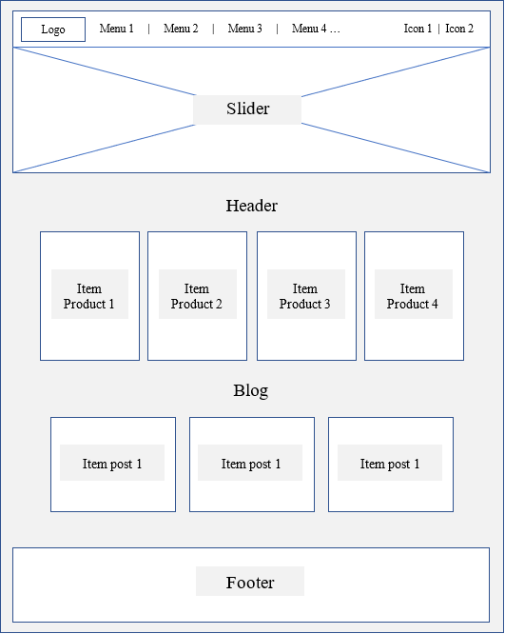

Hình 2.2. Mô hình tổng thể giao diện trang chủ

*2.2.3.2. Mô hình tổng thể giao diện sản phẩm*

Mô hình tổng thể giao diện sản phẩm được mô tả như Hình 2.3 bao gồm các vùng nội dung như sau: Phần Menu được truy vấn dữ liệu từ bảng *tblMenus*trong cơ sở dữ liệu trường dữ liệu Position là “1”. Danh sách các sản phẩm được truy vấn dữ liệu từ bảng *tblProducts*với điều kiện trường dữ liệu IsActive là True (Trạng thái đang hiển thị). Dữ liệu phần footer được lấy từ bảng *tblMenus*trong cơ sở dữ liệu với trường dữ liệu Position là “3”.

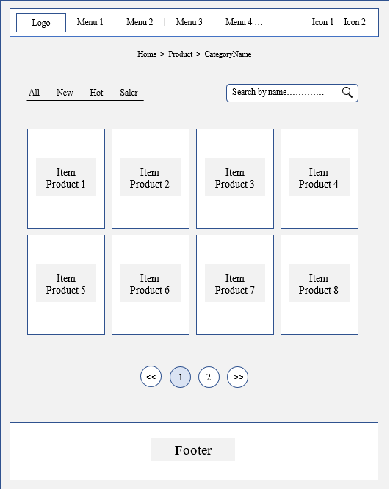

Hình 2.3. Mô hình tổng thể giao diện sản phẩm

*2.2.3.3. Mô hình tổng thể giao diện chi tiết sản phẩm*

Mô hình tổng thể giao diện chi tiết sản phẩm được mô tả như Hình 2.4 bao gồm các vùng nội dung như sau: Phần Menu được truy vấn dữ liệu từ bảng *tblMenus*trong cơ sở dữ liệu trường dữ liệu Position là “1”. Chi tiết sản phẩm được lấy từ *ViewProductImage* nối giữa bảng *tblProducts*và bảng *tblProductImages*để lấy danh sách ảnh của sản phẩm đó. Dữ liệu phần đánh giá sản phẩm được lấy từ bảng *tblFeedbacks* trong cơ sở dữ liệu. Các sản phẩm liên quan được lấy dữ liệu từ bảng *tblProducts*với điều kiện CategoryID trùng với CategoryID của sản phẩm đang xem.

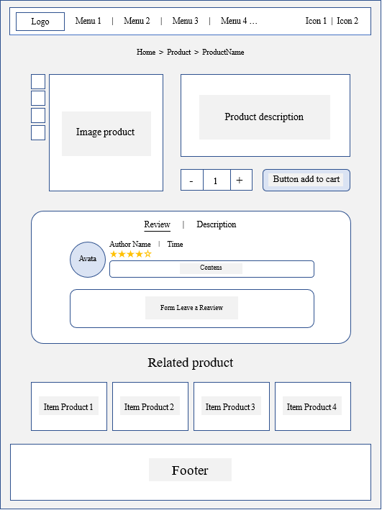

Hình 2.4. Mô hình tổng thể giao diện chi tiết sản phẩm

*2.2.3.4. Mô hình tổng thể giao diện bài viết*

Mô hình tổng thể giao diện bài viết được mô tả như Hình 2.5 bao gồm các vùng nội dung như sau: Danh sách các bài viết được lấy từ bảng *tblPosts*trong cơ sở dữ liệu. Phần bài viết gần đây cũng lấy dữ liệu từ bảng *tblPosts* với dữ liệu sắp xếp giảm dần theo ngày thêm bài viết. Mục sản phẩm nổi bật dữ liệu được lấy từ bảng *tblProducts.*

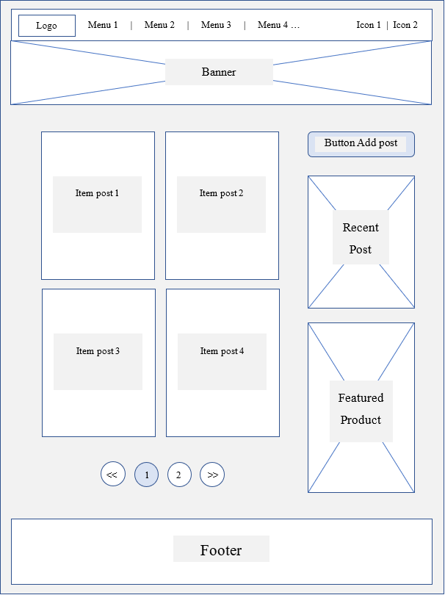

Hình 2.5. Mô hình tổng thể giao diện bài viết

*2.2.3.5. Mô hình tổng thể giao diện chi tiết bài viết*

Mô hình tổng thể giao diện bài viết được mô tả như Hình 2.6 bao gồm các vùng nội dung như sau: Menu được truy vấn dữ liệu từ bảng *tblMenus*trong cơ sở dữ liệu trường dữ liệu Position là “1”. Chi tiết bài viết được lấy dữ liệ từ bảng *tblPosts*. Dữ liệu phần bình luận bài viết được lấy từ bảng *tblComments* trong cơ sở dữ liệu.

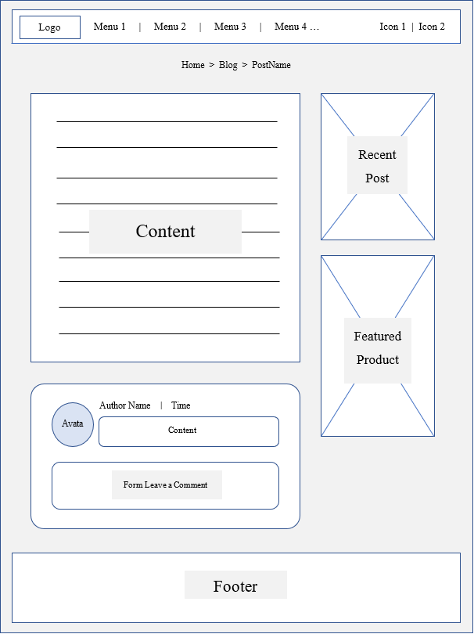

Hình 2.6. Mô hình tổng thể giao diện chi tiết bài viết

*2.2.3.6. Mô hình tổng thể giao diện giỏ hàng*

Mô hình tổng thể giao diện giỏ hàng được mô tả như Hình 2.7 bao gồm các vùng nội dung như sau: Bảng danh sách các sản phẩm trong giỏ hàng được lấy từ Session lưu tại phiên truy cập hiện tại của khách hàng.

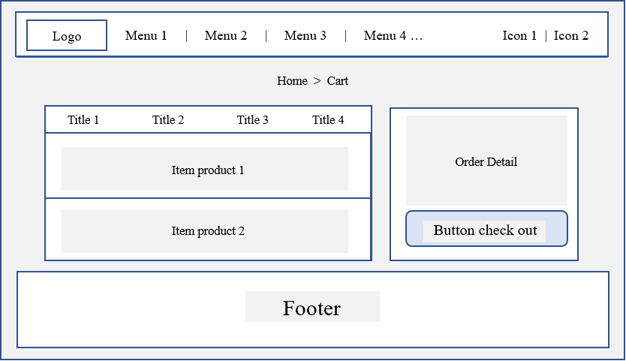

Hình 2.7. Mô hình tổng thể giao diện giỏ hàng

*2.2.3.7. Mô hình tổng thể giao diện quản lý thông tin cá nhân*

Mô hình tổng thể giao diện quản lý thông tin cá nhân được mô tả như Hình 2.8 bao gồm các vùng nội dung như sau: Thông tin tài khoản được lấy từ bảng *tblAccounts*.

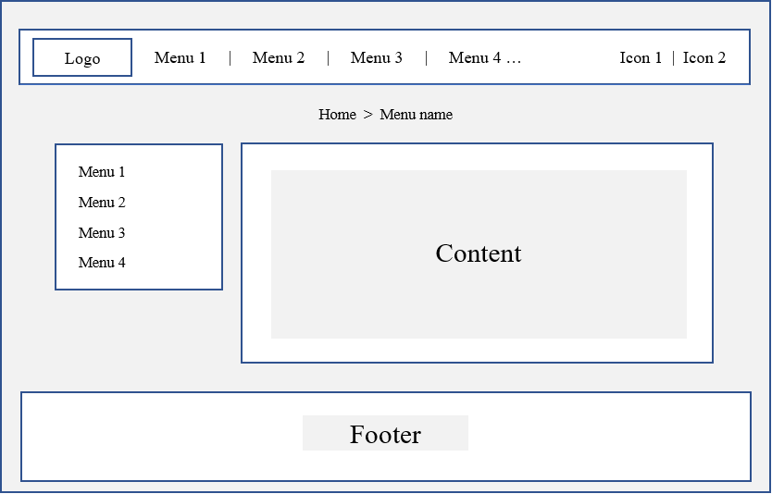

Hình 2.8. Mô hình tổng thể giao diện quản lý thông tin cá nhân

*2.2.3.8. Mô hình tổng thể giao diện trang chủ trang quản trị*

Mô hình tổng thể giao diện trang chủ trang quản trị được mô tả như Hình 2.9 bao gồm các vùng nội dung như sau: Menu được truy vấn dữ liệu từ bảng *tblAdminMenus*trong cơ sở dữ liệu trường dữ liệu Position là “1”. Bán chạy nhất được lấy dữ liệu từ bảng *tblProducts* với điều kiện có nhiều sản phẩm bán ra nhiều nhất.

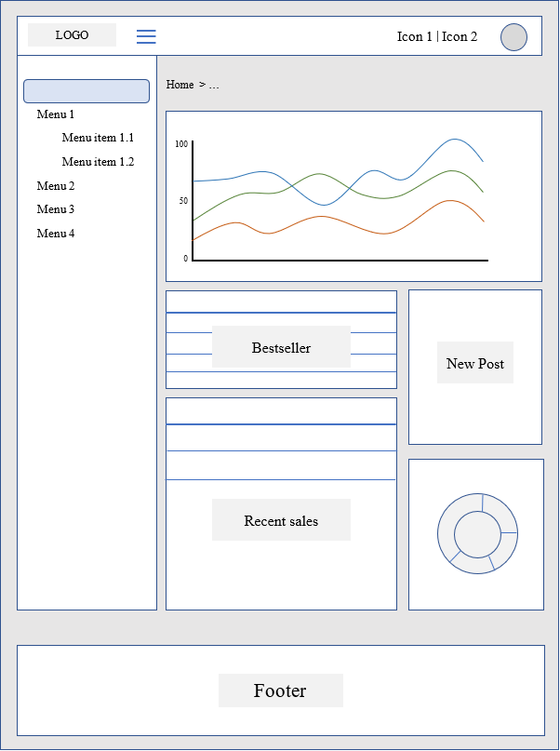

Hình 2.9. Mô hình tổng thể giao diện trang chủ trang quản trị

*2.2.3.9. Mô hình tổng thể giao diện quản lý trang quản trị*

Mô hình tổng thể giao diện quản lý trang quản trị được mô tả như Hình 2.10 bao gồm các vùng nội dung như sau: Bảng danh sách dữ liệu lấy từ các bảng cần quản lý theo danh mục đã chọn.

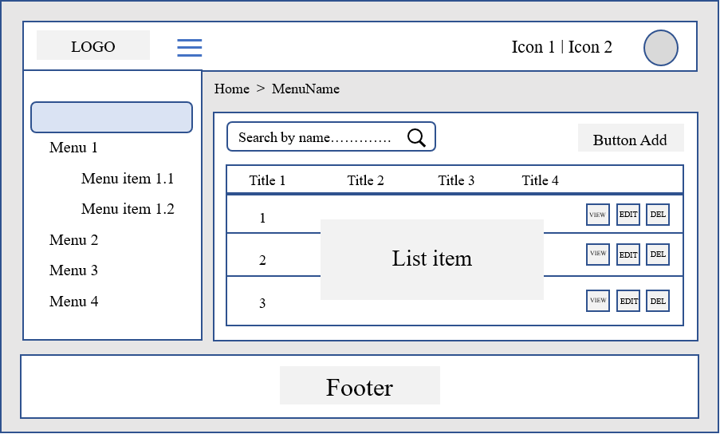

Hình 2.10. Mô hình tổng thể giao diện quản lý trang quản trị

*2.2.3.10. Mô hình tổng thể giao diện Thêm/sửa/xóa trang quản trị*

Mô hình tổng thể giao diện Thêm/sửa/xóa được mô tả như Hình 2.11 bao gồm các vùng nội dung như sau: Dữ liệu tại các Textbox được lấy từ bản ghi đã chọn.

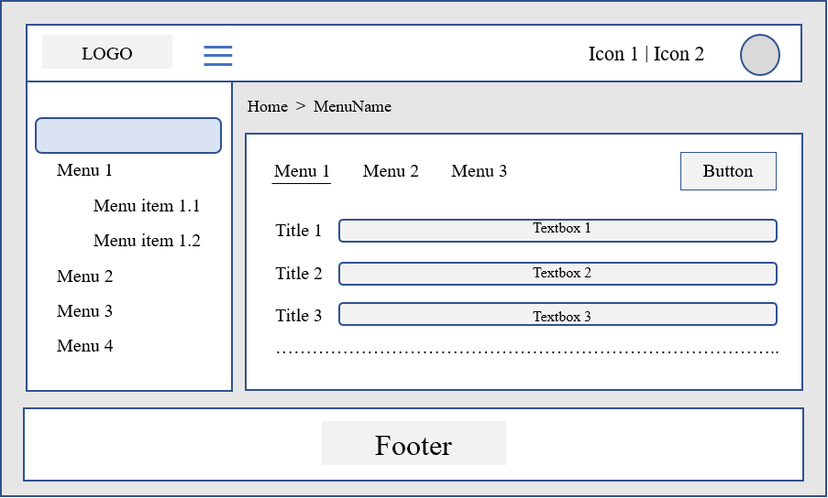

Hình 2.11. Mô hình tổng thể giao diện Thêm/sửa/xóa trang quản trị

## 2.3. Lựa chọn mẫu giao diện

Lựa chọn mẫu giao diện ở trang web: <https://www.niemvuilaptrinh.com>

Link demo mẫu giao diện: <https://technext.github.io/cozastore/home-02.html>

Mẫu giao diện lựa chọn đã có các trang sau: Trang chủ, trang sản phẩm, trang chi tiết sản phẩm, trang bài viết, trang chi tiết bài viết và trang giỏ hàng.

Giao diện trang chủ của mẫu giao diện được thiết kế theo phong cách landing page, trên cùng là phần menu chính và slider, tiếp theo là giới thiệu những danh mục sản phẩm nổi bật bằng các hình ảnh, tiếp đến là giới thiệu các mặt hàng cùng với giá sản phẩm rất tiện cho người dùng có thể tham khảo khi vừa mới truy cập. Cuối cùng là các bài viết tin tức nổi bật trên trang. Giao diện trang chủ được thể hiện trong Hình 2.12.

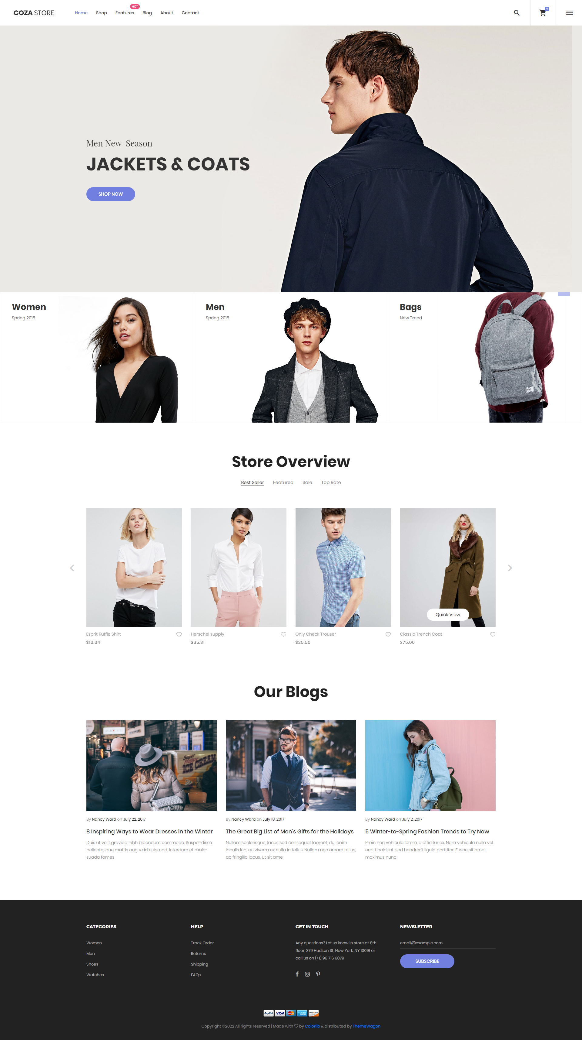

Hình 2.12. Giao diện trang chủ của template lựa chọn

Giao diện trang sản phẩm của mẫu giao diện được được thể hiện trong Hình 2.13. Giới thiệu tất cả các sản phẩm bao gồm ảnh sản phẩm, tên sản phẩm cùng với giá sản phẩm. Ngoài ra còn có bộ lọc và tìm kiếm rất tiện cho người dùng có tìm kiếm sản phẩm.

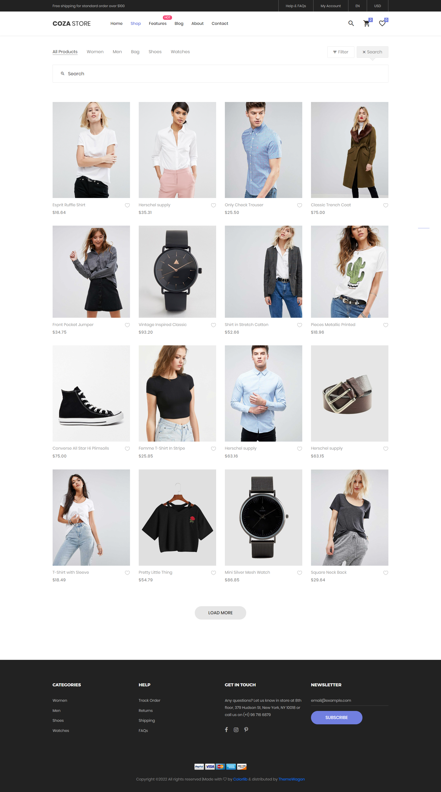

Hình 2.13. Giao diện trang sản phẩm của template lựa chọn

Giao diện trang chi tiết sản phẩm của mẫu giao diện được được thể hiện trong Hình 2.14 bao gồm các phần sau: Trên cùng là thanh điều hướng cho người dùng biết mình đang truy cập tới trang nào, tiếp theo là giới thiệu thông tin chi tiết của sản phầm và nút thêm vào giỏ hàng, dưới cùng là các sản phẩm liên quan.

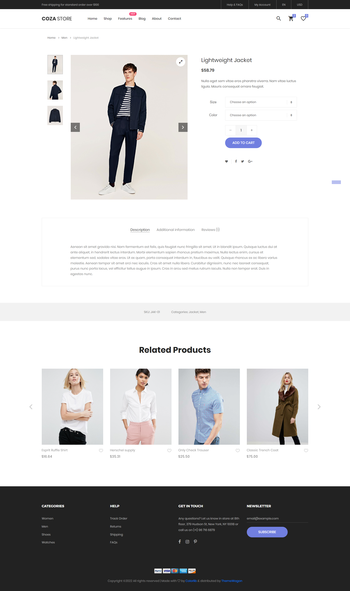

Hình 2.14. Giao diện trang chi tiết sản phẩm của template lựa chọn

# CHƯƠNG 3. ỨNG DỤNG ASP.NET CORE MVC XÂY DỰNG WEBSITE BÁN HÀNG THỜI TRANG

## 3.1. Tổng quan về ASP.NET CORE MVC

ASP.NET Core MVC là một “rich framework” cho việc xậy dựng Web APP và APIs sử dụng mô hình Model-View-Controller.

### 3.1.1. Mô hình MVC là gì ?

Mô hình MVC là một kiến trúc thiết kế của một phần mềm công nghê thông tin, trong đó có cả PHP. Khi một phần mềm sử dụng mô hình này thì nó sẽ phải chia ra thành ba phần chính **M**odel-**V**iew-**C**ontroller (MVC) với  3 nhiệm vụ khác nhau:

* **Model**: Là thành phần chứa tất cả các phương thức xử lý, truy xuất database, đối tượng mô tả dữ liệu như các Class, hàm xử lý…
* **View**: Là phần đảm nhận việc hiển thị thông tin, tương tác với người dùng. Hoặc chúng ta có thể hiểu nôm na đó là phần giao diện của ứng dụng.
* **Controller**: Controller là phần xử lý và điều hướng các hành động của client, từ đó đưa ra các xử lý với database nếu có. Hay nói các khác thì **controller là cầu nối giữa View và Model.**

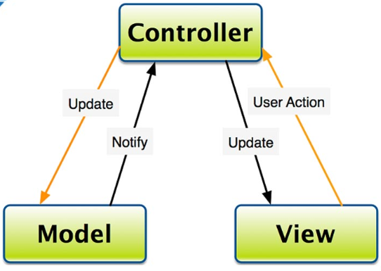

Hình 3.1. Mối liên hệ mô hình MVC

### 3.1.2. ASP .NET Core MVC là gì ?

ASP.NET Core MVC là một framework “nhẹ”, opensource, giúp tối ưu hóa hiệu năng của ứng dụng với  ASP.NET Core.

ASP.NET Core MVC cung cấp các tính năng dựa trên mô hình xây dựng website động cho phép phân chia rõ ràng các khối lệnh. Nó cung cấp cho bạn toàn quyền kiểm soát đánh dấu, hỗ trợ phát triển  với TDD-friendly và sử dụng các tiêu chuẩn web mới nhất.

Tính năng của ASP.NET Core MVC bao gồm:

* **Routing**: Routing sẽ xác định URL và điều khiển thông tin tương ứng với URL mà người dùng web nhập vào. Tất cả các cấu hình Routing của một ứng dụng ASP.NET MVC được lưu trữ trong RouteTable, nó đóng vai trò định tuyến các URL để xác định các lớp xử lý tương ứng khi có request được gửi đến từ người dùng web.
* **Model binding**: Trong ASP.NET Core MVC Model binding chuyển đổi dữ liệu yêu cầu từ phía client (form values, route data, query string parameters, HTTP headers) vào bên trong đối tượng để controller có thể xử lí. Kết quả là Controller của bạn không phải thực hiện công việc tìm ra dữ liệu từ đâu đến. Nó chỉ đơn giản là kiểm tra dữ liệu và tham số từ phương thức action.
* **Model validation**: ASP.NET Core MVC  hỗ trợ ràng buộc dữ liệu cho các thuộc tính trong model của bạn, các thuộc tính sẽ được kiểm tra ở client xem có hợp lệ không trước khi giá trị của thuộc tính đó được gửi về server. Cũng như trên server trước khi action của controller gọi.
* **Dependency injection**: Trong ASP.NET Core MVC controller có thể gửi yêu cầu cần thiết đến các service thông cấu trúc xây dựng của chúng.
* **Filters**: Filters giúp các lập trình viên đóng gói “cross-cutting concerns”. giống như là xử lý ngoại lệ và phân quyền. Filter được kích hoạt để chạy trước và sau các action của controller. Ví dụ về phân quyền [Authorize] được đặt trước action.
* **Areas**: Khi một website ASP.NET MVC trở nên quá lớn quá và phức tạp,số Controller chắc chắn sẽ tăng lên, với nhiều controller như vậy bạn sẽ thấy chúng có thể thuộc về một nhóm như phần Administrator, phần sản phẩm, phần nhóm sản phẩm… Areas cho phép bạn chia các Controllers,models và views tới các vị trí khác nhau trong solution với cùng một thư mục độc lập.
* **Web APIs**: Ngoài việc là một nền tảng tuyệt vời để xây dựng các trang web. ASP.NET Core MVC hỗ trợ rất nhiều cho việc xây dựng API Web. Bạn có thể xây dựng các dịch vụ tiếp cận nhiều khách hàng bao gồm trình duyệt web và thiết bị di động.
* **Testability**: Việc xây dựng các framework’s sử dụng các interface và DI làm cho việc kiểm tra ứng dụng trở nên dễ dàng hơn và framework’s  bao gồm các tính năng (like a TestHost and InMemory provider for Entity Framework) chúng giúp ích cho lập trình viên rất nhiều.
* **Razor view engine**: ASP.NET Core MVC views sử dụng Razor view engine để render các code html đến view.Razor được sử dụng để tự động tạo nội dung web trên máy chủ.
* **Tag Helpers**: Tag Helpers cho phép mã phía máy chủ tham gia vào việc tạo và hiển thị các phần tử HTML trong các tệp razor.
* **View Components**: View Component là cơ chế tái sử dụng trong Razor Pages hướng tới xây dựng các thành phần tương đối độc lập, phức tạp với các logic xử lý dữ liệu riêng.

### 3.1.3. Ưu điểm của ASP .NET Core

* ASP.NET Core có một số thay đổi kiến trúc dẫn đến modular framework nhỏ.
* ASP.NET Core không còn dựa trên System.Web.dll. Nó dựa trên một tập hợp nhiều yếu tố của Nuget packages.
* Điều này cho phép bạn tối ưu ứng dụng của mình chỉ cần những NuGet packages cần thiết.
* Lợi ích của diện tích bề mặt ứng dụng nhỏ hơn thì bảo mật chặt chẽ hơn, giảm dịch vụ, cải thiện hiệu suất và giảm chi phí.

## 3.2. Một số chức năng chính

Sau khi phân tích và thiết kế hệ thống bán hàng thời trang hoản chỉnh ,chúng tôi đã ứng dụng nền tảng ASP.NET Core MVC để xây dựng và phát triển Website bán hàng thời trang với các Model, View, Controler và Component chính như sau:

### 3.2.1. Các Models chính trong đồ án

*3.2.1.1 Model TblProduct*

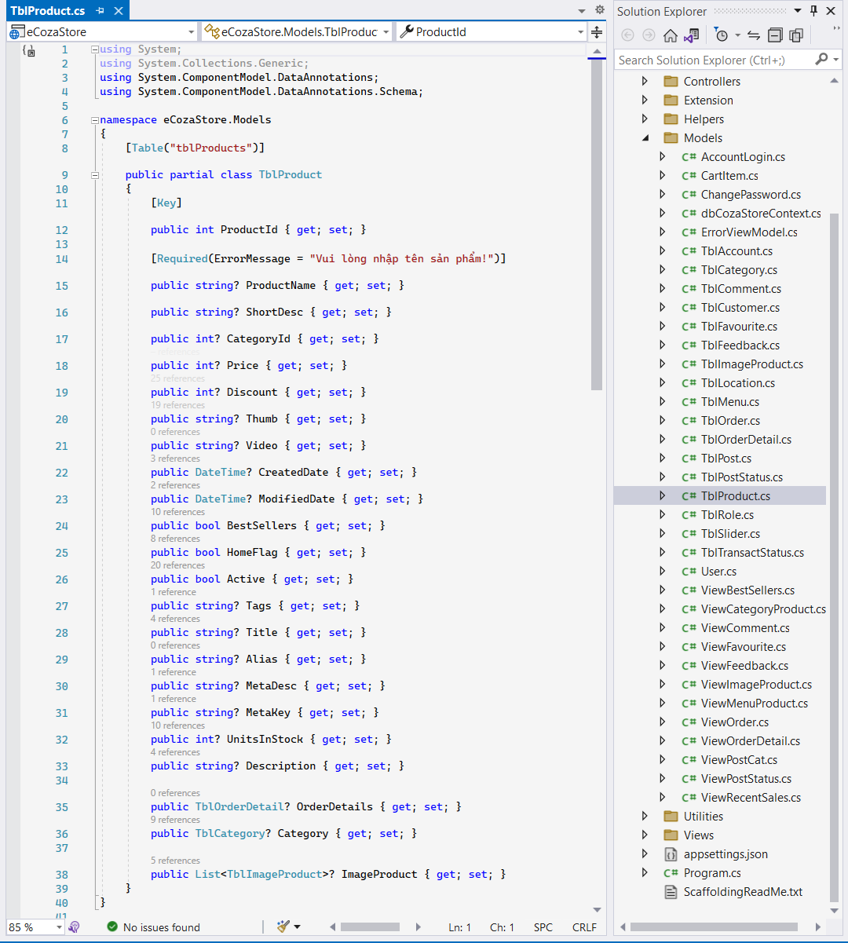

Hình 3.2. Model TblProduct

Model TblProduct dùng để lưu thông tin các sản phẩm với cấu trúc các thuộc tính được ánh xạ từ bảng **tblProducts** trong cơ sở dữ liệu. Hệ thống sẽ gọi đến Model này khi khách hàng xem danh sách sản phẩm, chi tiết sản phẩm và khi xem sản phẩm trong giỏ hàng hoặc khi quản trị viên cập nhật thông tin các sản phẩm.

### 3.2.2. Các Controller chính trong đồ án

*3.2.2.1. HomeController*

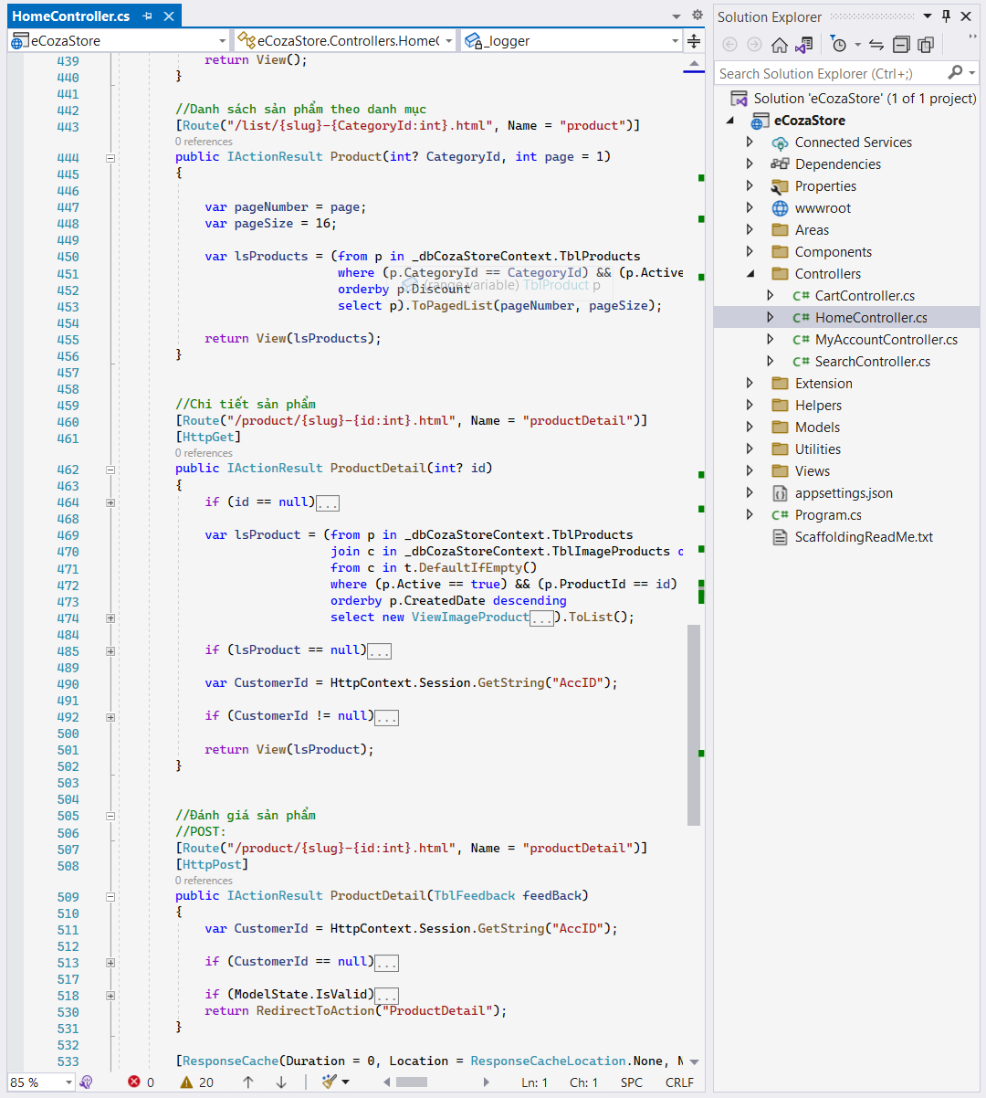

Hình 3.3. HomeController

HomeController có nhiệm vụ xử lý các yêu cầu và điều hướng các trang chính trên website bao gồm: Trang đăng ký, trang đăng nhập, trang chủ, trang danh sách sản phẩm, trang chi tiết sản phẩm, trang giới thiệu, trang bài viết, trang chi tiết bài viết. Ngoài ra còn xử lý dữ liệu đánh giá sản phẩm và bình luận bài viết từ người dùng gửi đến.

### 3.2.3. Các View chính trong đồ án

*3.2.3.1. View Product*

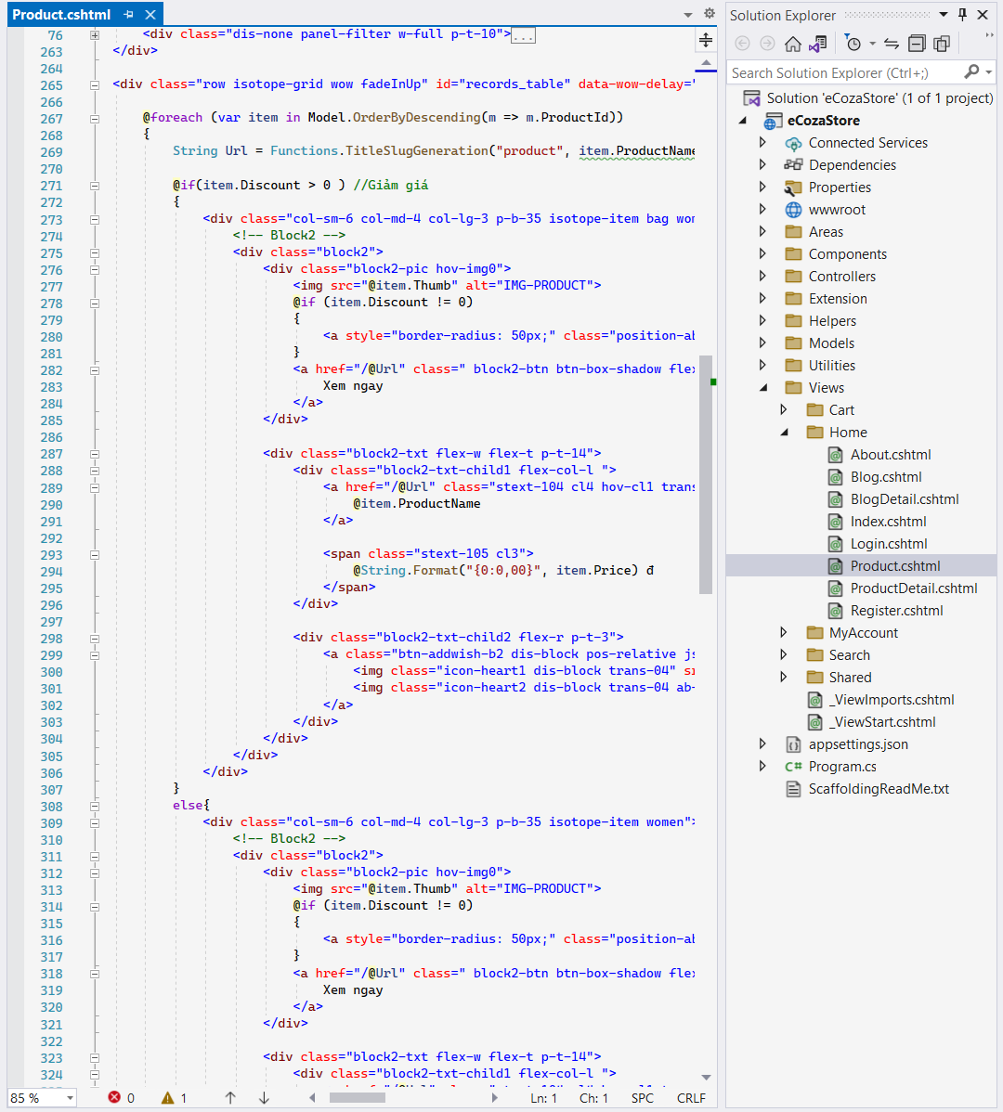

Hình 3.4. View Product

View Product để hiển thị danh sách sản phẩm theo từng danh mục sản phẩm được truy vấn từ Model TblProduct. Khi quản trị viên cập nhật các sản phẩm thì dữ liệu sẽ được gửi đến Controller và cập vào Model TblProduct sau đó lưu vào cơ sở dữ liệu.

### 3.2.4. Các Component chính trong đồ án

*3.2.4.1.CommentViewComponent*

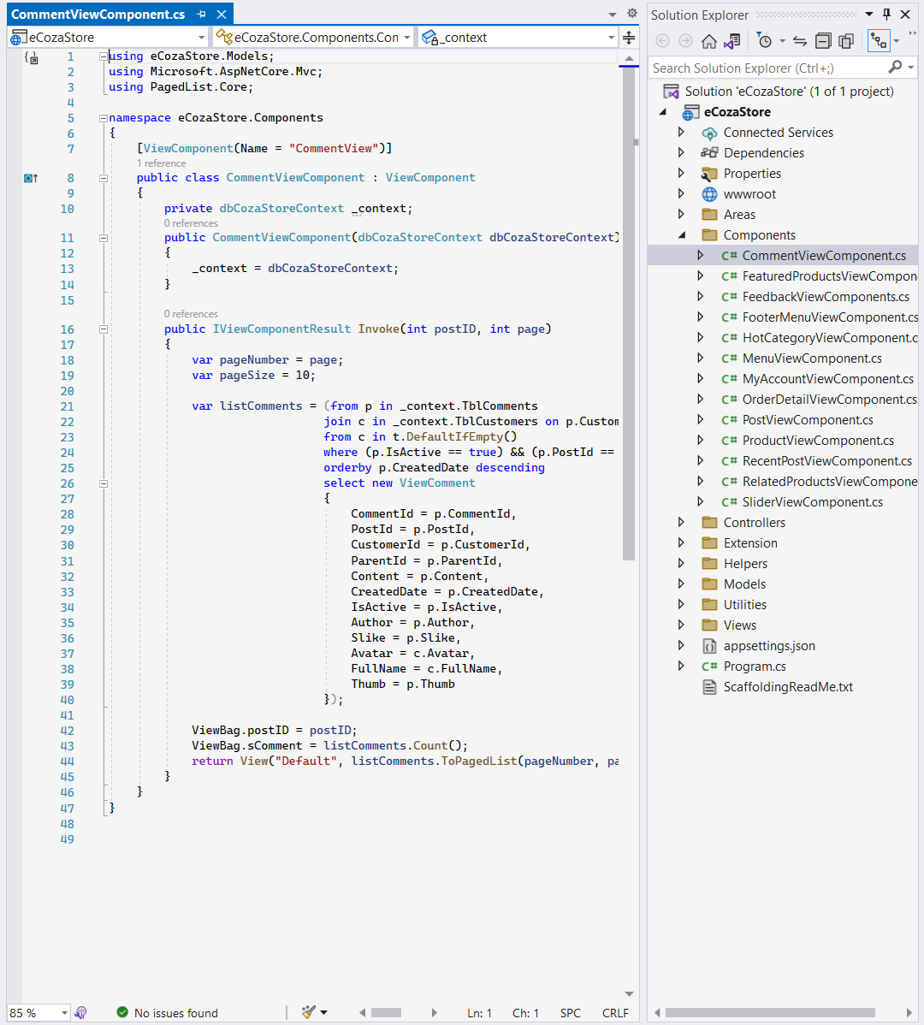

Hình 3.5. CommentViewComponent

CommentViewComponent truy vấn dữ liệu từ Model TblComment nối thêm bảng TblCustomer để lấy ra thông tin của người bình luận và trả về View để hiển thị các bình luận của bài viết trên website.

## 3.3. Minh họa một số giao diện

### 3.3.1. Giao diện trang chủ

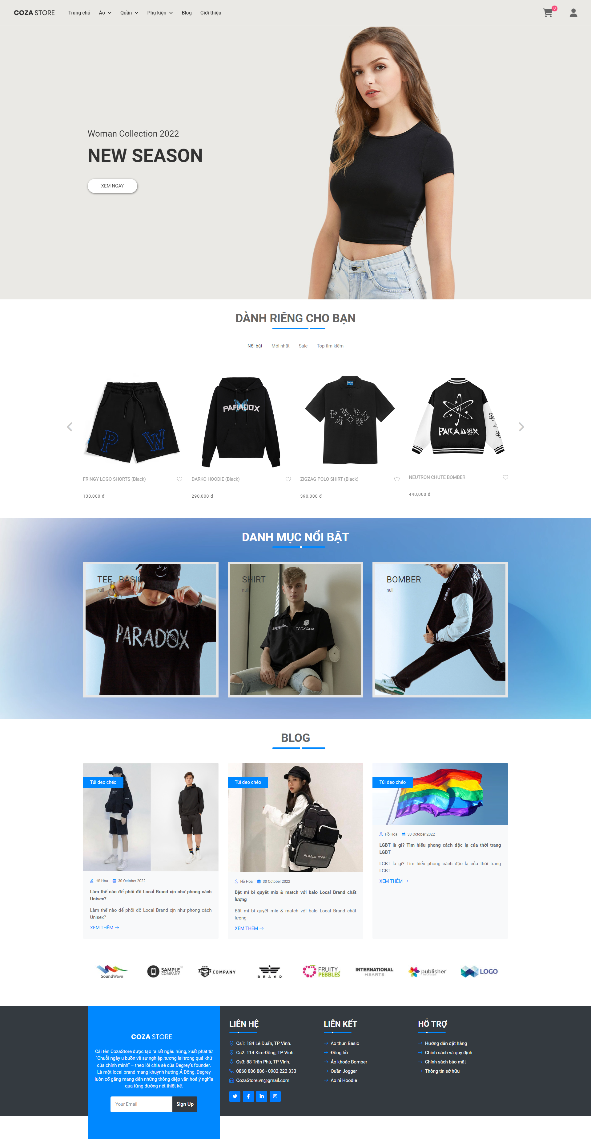

*Click để xem sản phẩm theo danh mục nổi bật*

*Click để xem chi tiết sản phẩm*

*Lựa chọn menu để xem danh sách sản phẩm*

*Xem giỏ hàng và quản lý thông tin cá nhân*

Hình 3.6. Giao diện trang chủ website

### 3.3.2. Giao diện trang sản phẩm

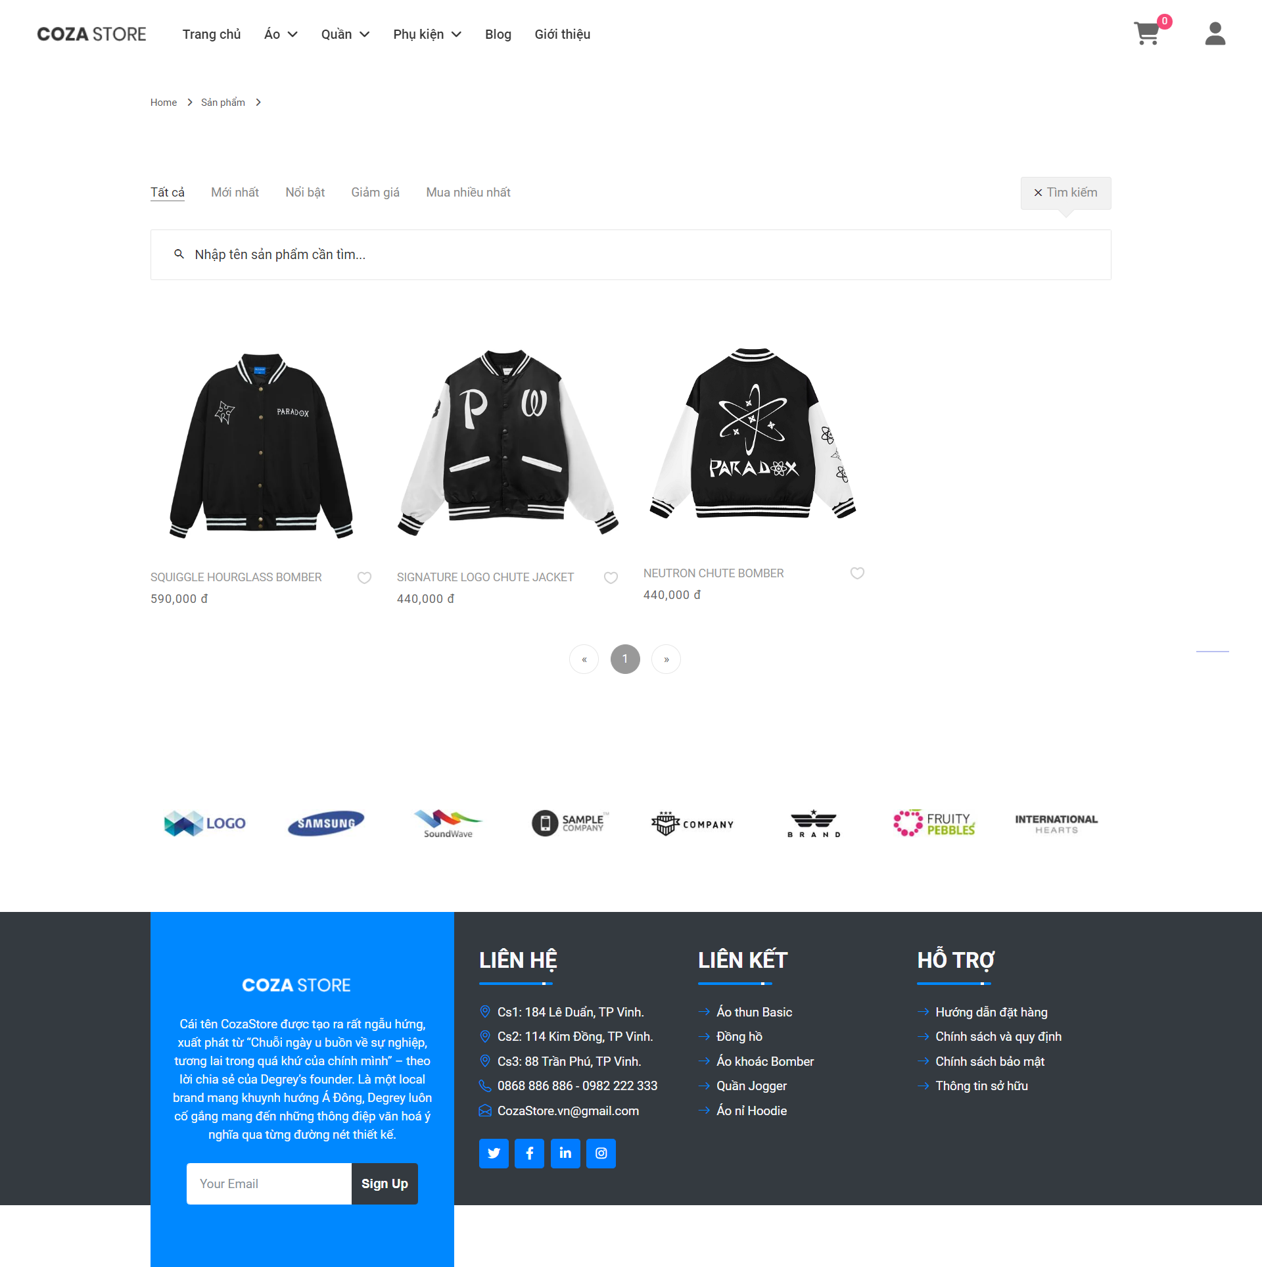

*Click để chuyển qua trang khác*

*Gõ tên sản phẩm cần tìm*

Hình 3.7. Giao diện trang sản phẩm

### 3.3.3. Giao diện trang chi tiết sản phẩm

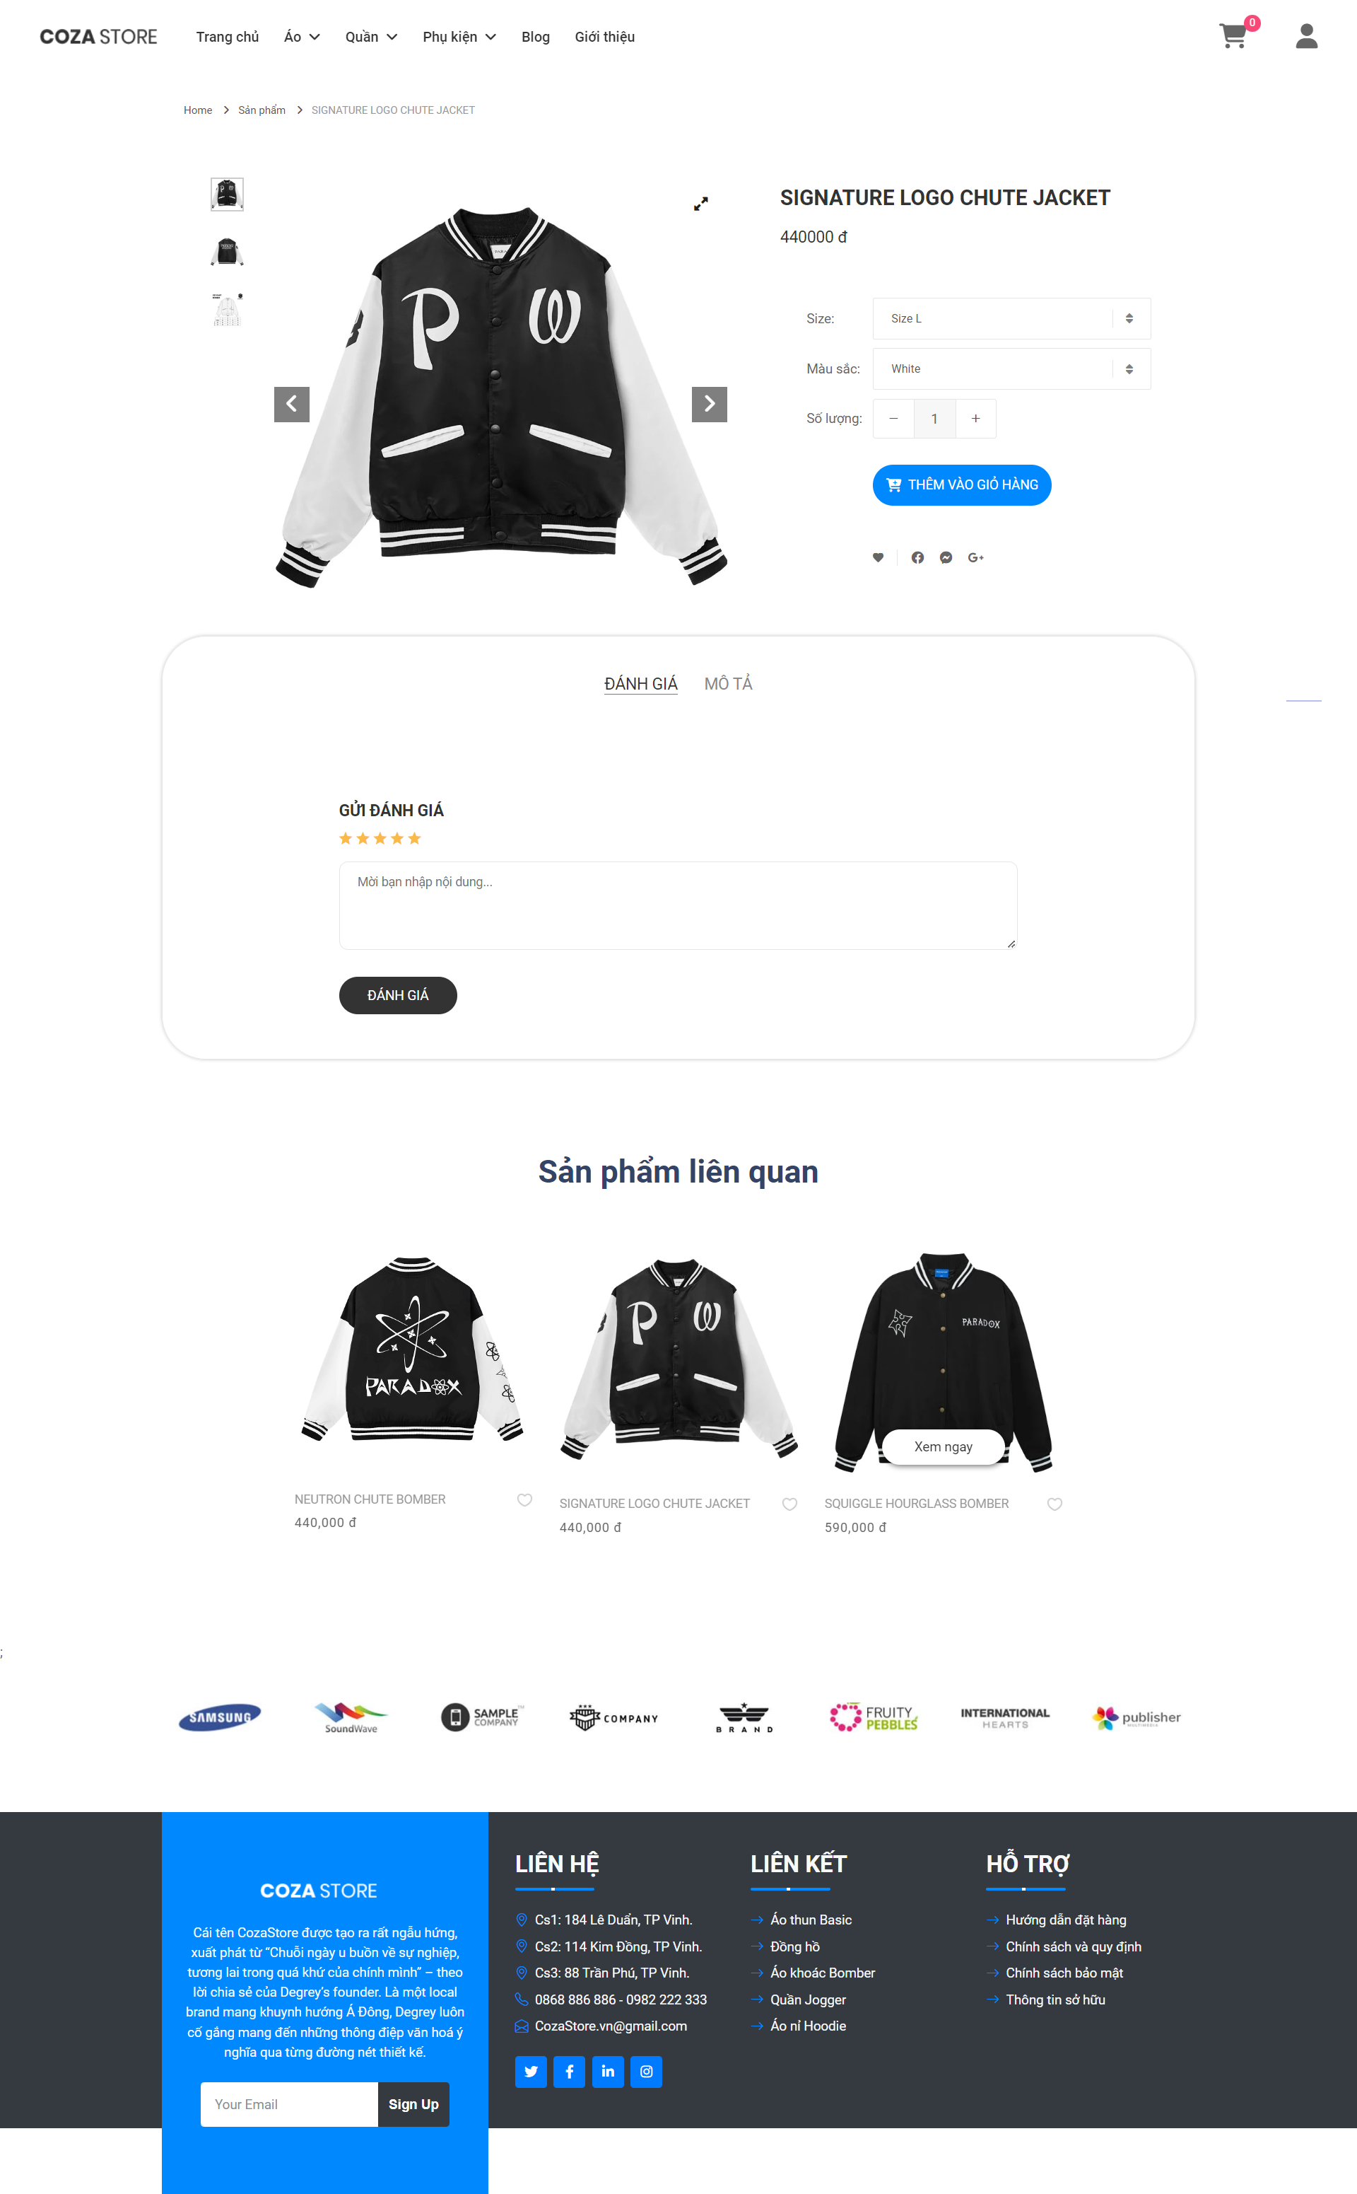

*Để lại đánh giá sản phẩm*

*Click để thêm vào giỏ hàng*

*Click để xem các ảnh khác*

Hình 3.8. Giao diện trang chi tiết sản phẩm

### 3.3.4. Giao diện giỏ hàng

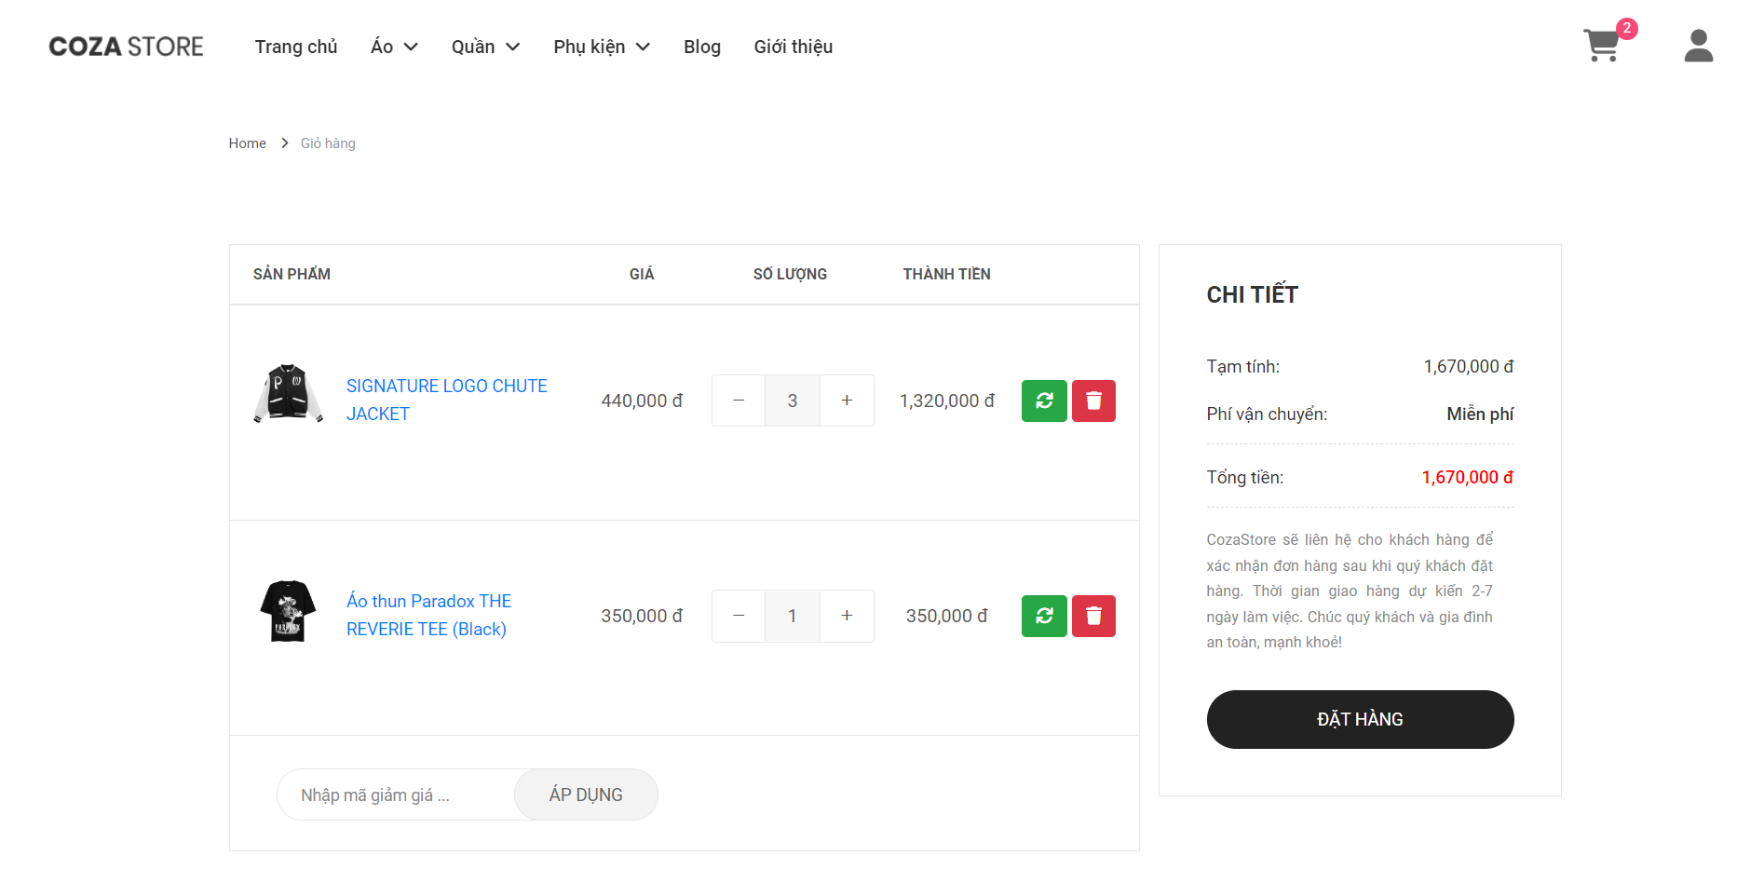

*Cập nhật số lượng hoặc xóa sản phẩm*

*Click để đặt hàng*

Hình 3.9. Giao diện giỏ hàng

### 3.3.5. Giao diện trang tin tức

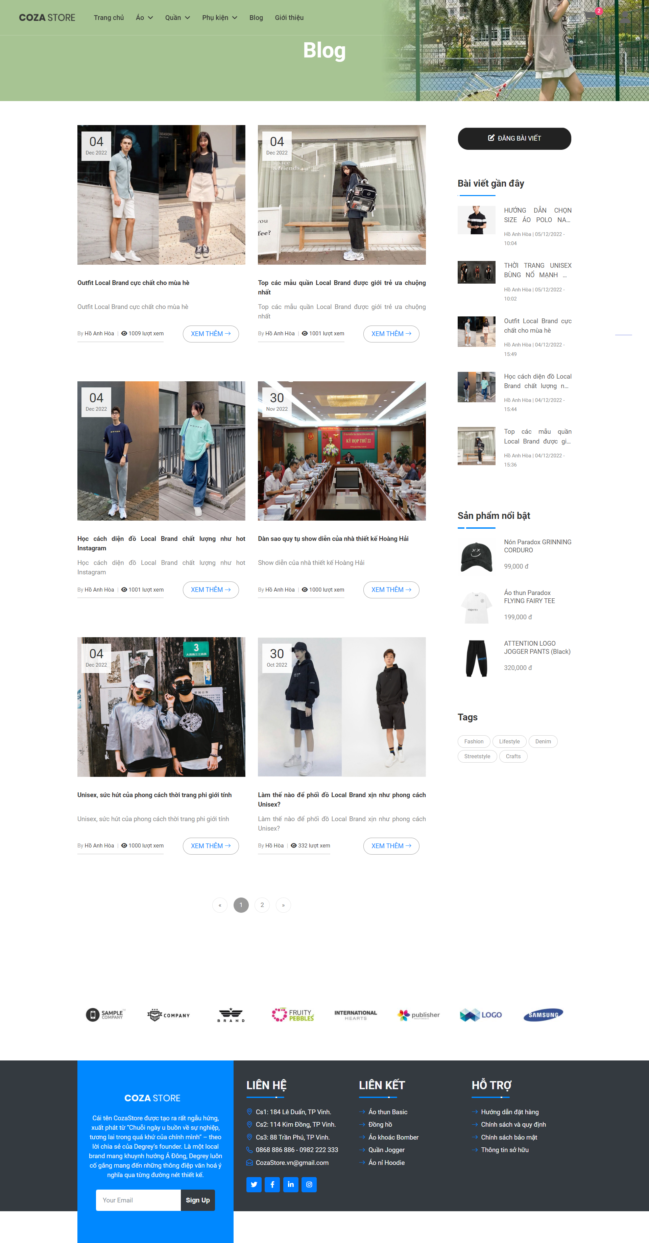

*Click để đăng bài viết*

*Click để xem chi tiết bài viết*

Hình 3.10. Giao diện trang tin tức

### 3.3.6. Giao diện trang chi tiết bài viết

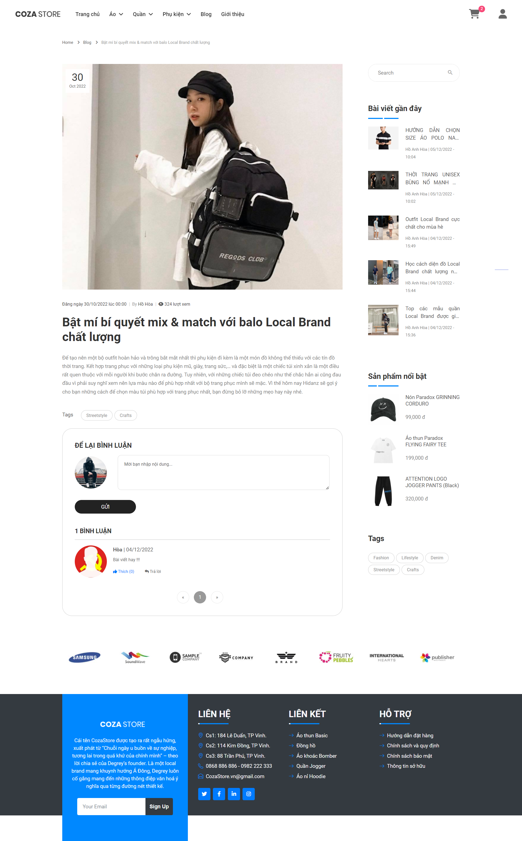

*Click để xem các bài viết khác*

*Để lại bình luận của bạn tại đây*

*Click để trả lời bình luận của người khác*

Hình 3.11. Giao diện trang chi tiết bài viết

### 3.3.7. Giao diện trang quản lý hồ sơ cá nhân

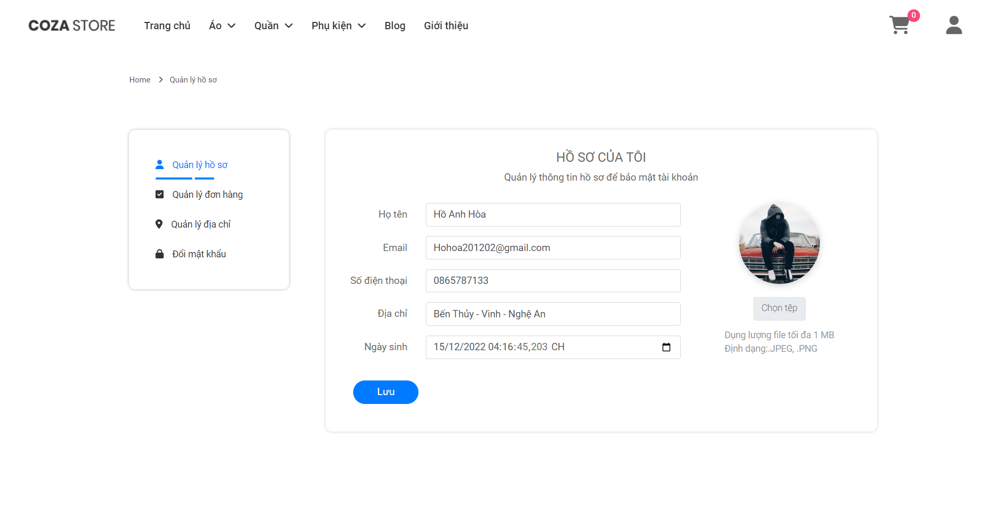

*Click để chọn ảnh đại diện*

*Sau khi thay đổi nhấn Lưu để lưu thông tin*

*Thay đổi thông tin cá nhân tại đây*

Hình 3.12. Giao diện trang quản lý hồ sơ

### 3.3.8. Giao diện trang quản lý bài viết

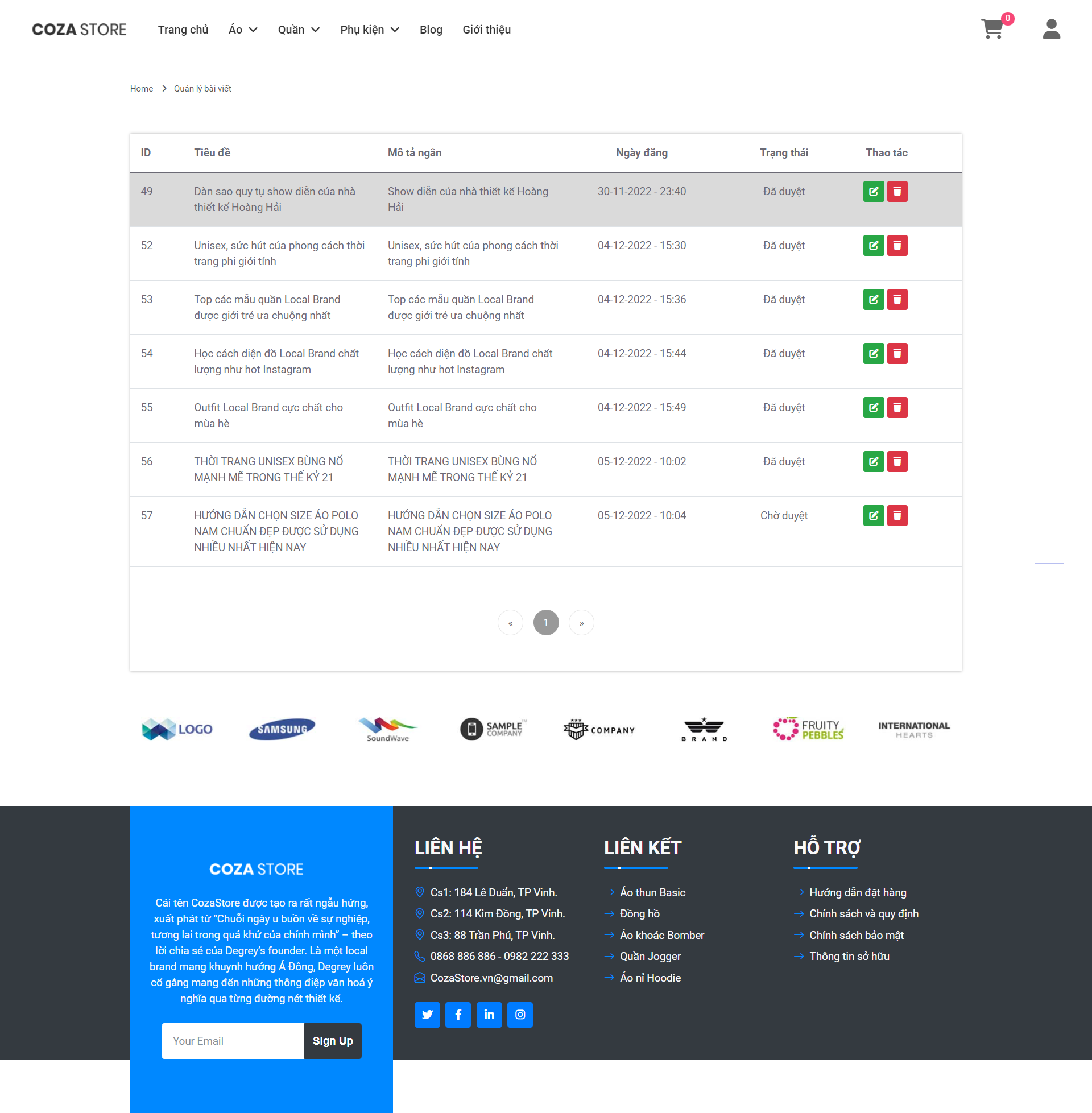

*Chuyển trang khác*

*Chọn nút để xóa hoặc chỉnh sửa bài viết*

Hình 3.13. Giao diện trang quản lý bài viết

### 3.3.9. Giao diện quản lý thông tin trang quản trị

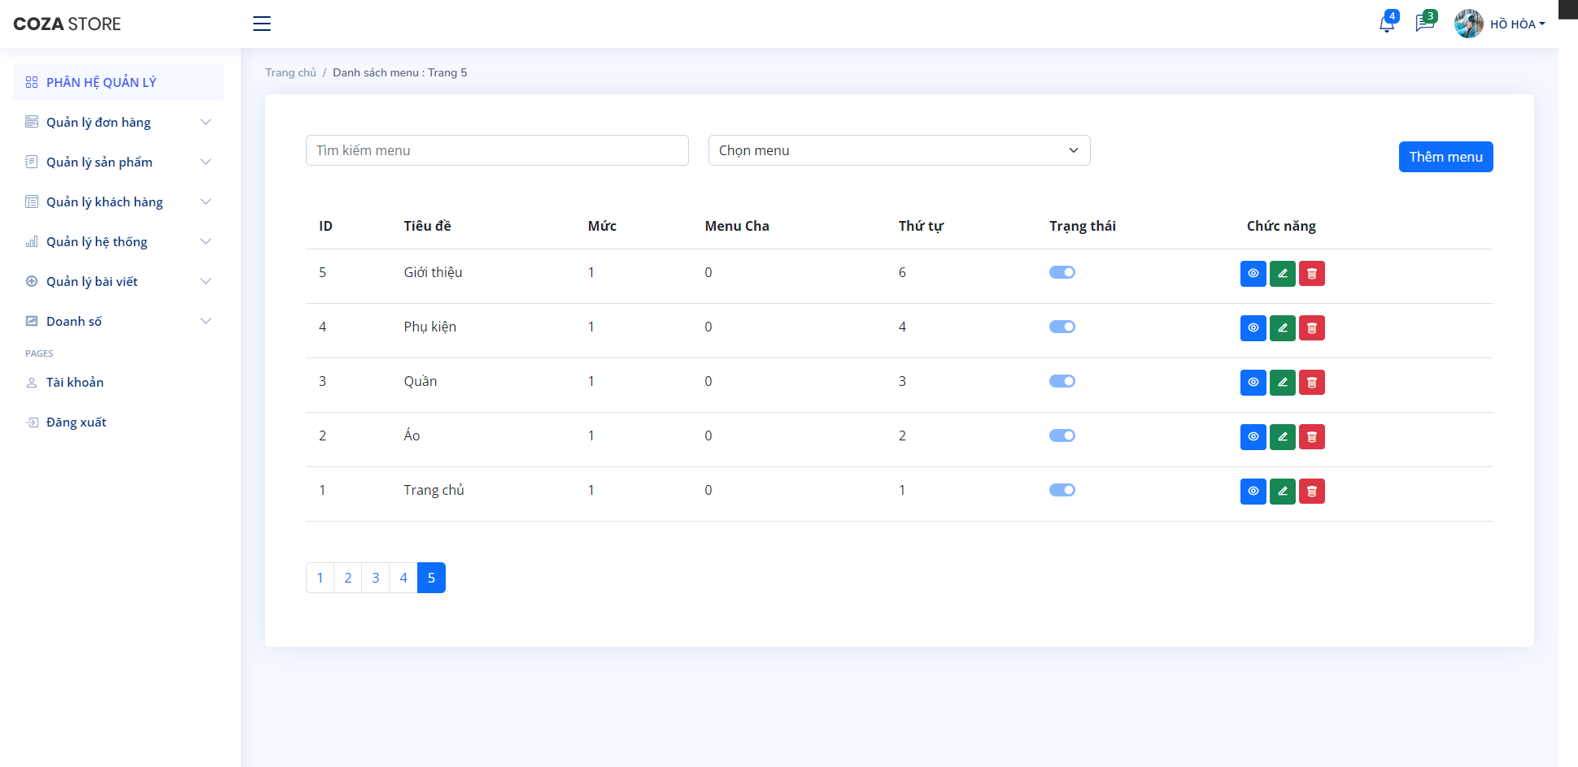

*Xem/sửa/xóa bản ghi*

*Thêm mới*

*Tìm kiếm theo tên*

*Chuyển trang khác*

Hình 3.14. Giao diện trang quản trị thông tin

### 3.3.10. Giao diện duyệt bài viết trang quản trị

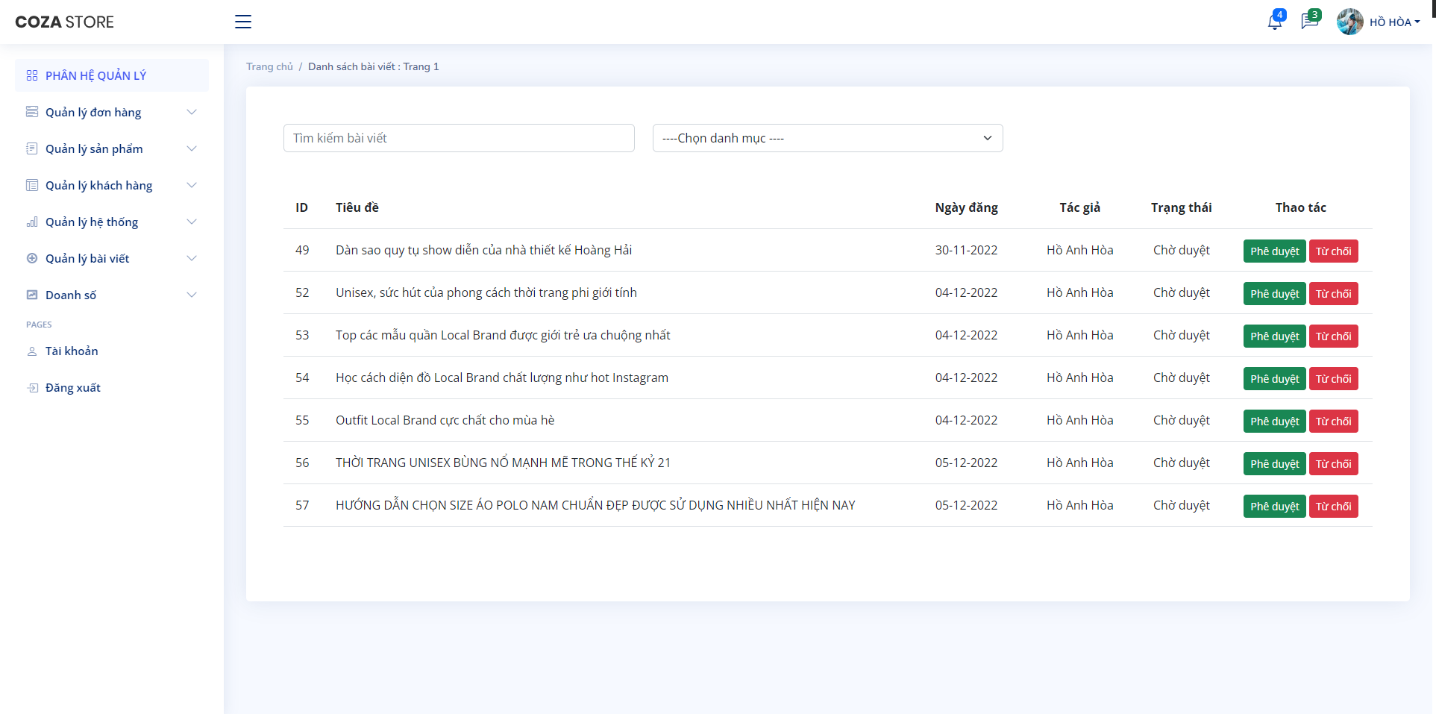

*Duyệt hoặc từ chối bài viết*

*Lựa chọn các chức năng khác tại đây*

Hình 3.15. Giao diện duyệt bài viết

# KẾT LUẬN

Sau khoảng thời gian 10 tuần để nghiên cứu và hoàn thiện đồ án. Nhóm đã hoàn thành sản phẩm đồ án kịp tiến độ, hoàn thành tốt các nhiệm vụ được giao và có các kết quả cũng như hướng phát triển như sau:

## 4.1. Kết quả đạt được

* Trình bày được các kiến thức liên quan đến quản lý và triển khai ứng dụng Web dựa trên nền tảng ASP.NET Core.
* Giải thích được các công nghệ lập trình ADO.NET, LINQ dùng để xây dựng ứng dụng Web động có tương tác với cơ sở dữ liệu.
* Trình bày được mô hình MVC trong ASP.NET Core.
* Triển khai ứng dụng Web động sử dụng công nghệ ADO.NET, LINQ, cài đặt và cấu hình ứng dụng Web trên Server.
* Áp dụng mô hình MVC trên nền tảng ASP.NET Core để xây dựng và  
  phát triển Website.
* Rèn luyện thêm kỹ năng thiết kế, lập trình, kỹ năng tìm kiếm và đọc hiểu tài liệu và rèn luyện thêm kỹ năng làm việc nhóm.

## 4.2. Hướng phát triển

* Cùng với sự phát triển của công nghệ, chúng tôi sẽ không ngừng tiếp thu những cái mới, tích lũy thêm kiến thức để có thể phát triển thêm các chức năng khác cho Website.
* Liên tục thu thập thông tin, khảo sát ý kiến người dùng để phát triển thêm các chức năng phù hợp với người dùng.
* Liên kết hệ thống website với các ví điện tử, ngân hàng để cho khách hàng thanh toán online khi đặt mua sản phẩm.
* Tối ưu hóa chương trình để tăng hiệu suất và tốc độ thực thi, giảm thiếu bộ nhớ xuống mức thấp nhất.

# TÀI LIỆU THAM KHẢO

[1] Nguyễn Minh Đạo, *Giáo trình lập trình Web với ASP.NET*, NXB Đại học Quốc gia TPHCM, 2014.

[2] Adam Freeman, *Pro ASP.NET Core 6, Develop Cloud-Ready Web Applications Using MVC, Blazor, and Razor Pages*, 9th edition, , (pdf books), 2022.

[3] Rick Anderson, *Get started with ASP.NET Core MVC*, ASP.NET CORE 6, Link: https://learn.microsoft.com/vi-vn/aspnet/core/tutorials, Truy cập 11/2022.

[4] Trần Duy Thanh, *Hướng dẫn tải cài đặt và sử dụng Visual Studio 2022*, Visual Studio 2022, Link: https://duythanhcse.wordpress.com/2022/02/08/huong-dan-tai-cai-dat-va-su-dung-visual-studio-2022, Truy cập 10/2022.

[5] Kteam, *Hướng dẫn tải cài đặt và sử dụng SQL Server 2019*, SQL Server 2029, Link: https://howkteam.vn/course/huong-dan-cai-dat-sql-server-2019, Truy cập 10/2022.